***ЛЕКЦИОННЫЙ КУРС И СПИСОК ВОПРОСОВ ПО ДИСЦИПЛИНЕ АРХИТЕКТУРА ПРОМЗДАНИЯ***

**Лекция 1. Классификация и конструктивные системы промышленных зданий**

Здания, предназначенные для размещения промыш­ленных производств, называют *промышленными.*

Промышленные здания классифицируют по следующим при­знакам:

по этажности: одноэтажные; многоэтажные;

по назначению: производственные (основные и вспомогательные); энергетические (ТЭЦ, котельные, трансформаторные подстан­ции); транспортно-складские (гаражи, склады, локомотивное депо); административно-хозяйственные и бытовые (инженерные, лабораторные корпуса, поликлиники); сантехнические для об­служивания водопроводов и канализации (насосные, водо­напорные башни);

по материалу конструкций каркаса: стальные; железобетонные; комбинированные (смешанные);

по огнестойкости: для зданий I класса не менее II степени; для зданий II класса не менее III степени; для зданий III и IV классов степень огнестойкости не нормируется.

Промышленные здания должны удовлетворять общим требова­ниям (функциональным, техническим, противопожарным, инду­стриальным, архитектурно-художественным), а также ряду специ­альных требований, обусловленных характером производства:

* объемно-планировочные и конструктивные решения здания должны обеспечивать наилучшие условия для организации про­изводственного процесса и размещения оборудования;
* пространственная жесткость здания должна быть обеспечена с учетом воздействия вертикальных и горизонтальных динами­ческих нагрузок, вызываемых работой технологического и подъемно-транспортного оборудования;
* должны быть разработаны мероприятия для сохранения здоро­вья рабочих и обеспечения их безопасности;
* должны быть разработаны мероприятия по предотвращению износа здания.

Для перемещения сырья, полуфабрикатов, готовой продукции промышленные здания оснащают разнообразными видами подъем­но-транспортного оборудования, включающего:

• *экипажное оборудование* (рис. 1, *а—д)* (автокары, автопогрузчи­ки, подвижной состав узкой (950 мм) и ширококолейной (1524 мм) железной дороги, ручные тележки, козловые краны, движущиеся по рельсам, уложенным на земле);

• *оборудование станинного типа* (рис. 1, *в, е)* (конвейеры, элева­торы, транспортеры, грузовые подъемники, рольганги);

* *подвесные краны* (рис. 2, *в)* — кран-балки грузоподъемностью от 0,25 до 5 т. Кран состоит из основной двутавровой балки, снаб­женной на концах катками, которые движутся по нижней полке стальных балок, подвешенных к несущим элементам покрытия, и по нижней полке основной балки движется электроталь;

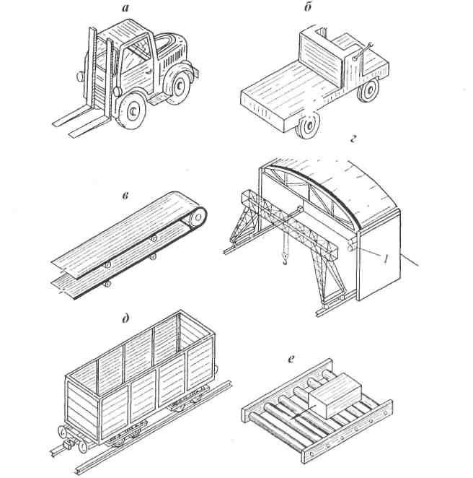

Рис. 1. Напольное оборудование промышленных зданий:

а — автопогрузчик; б — автокар; в — ленточный транспортер;

г — козловой кран; *д* — вагон; е — рольганг

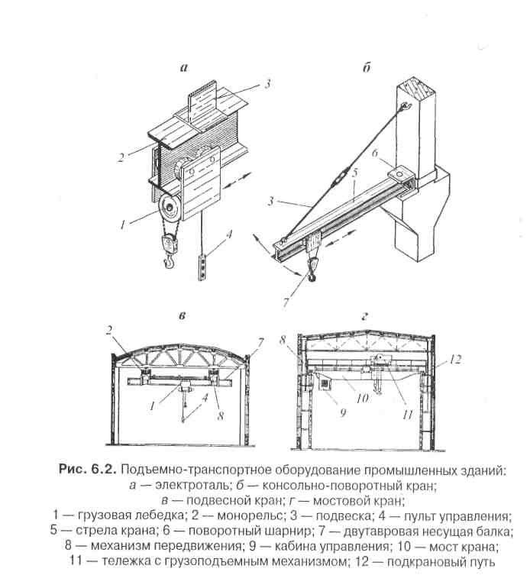

Рис.2 Подъемно-транспортное оборудование промышленных зданий:

а-электроталь; б-консольно-поворотный кран; в-подвесной кран; г-мостовой кран;

1-грузовая лебедка; 2-монорельс; 3-подвеска; 4-пульт управления; 5-стрела крана; 6- поворотный шарнир; 7- двутавровая несущая балка; 8- механизм передвижения; 9-кабина управления; 10-мост крана; 11-тележка с грузоподъемным механизмом; 12-подкрановый путь.

• *мостовые электрокраны* (рис. 2, *г)* грузоподъемностью от 5 до 600 т служат для перемещения тяжелых грузов подлине, ширине, высоте пролета. Кран представляет собой стальной катучий мост, перемещаемый вдоль пролета. По верху моста по рельсам пере­двигается тележка с установленными на ней электролебедками для опускания и подъема груза. Кабина крановщика для обслу­живания всех механизмов подвешивается к нижней части моста; *консольные поворотные краны* (рис. 2, *б)* грузоподъемностью до 5 т используют для передачи груза из одного пролета в другой. Проектирование промышленных зданий ведут с учетом особен­ностей технологического процесса и создания благоприятных усло­вий труда для рабочих.

Технологическая часть проекта, разработанная инженерами-тех­нологами данной отрасли производства, содержит:

план расстановки технологического оборудования (с указанием проездов, проходов, участков складирования и др.); габаритную высоту стационарного оборудования; сведения о внутрицеховом транспорте (вид, грузоподъемность, габариты и т.д.);

• параметры внутреннего микроклимата (температура и влажность воздуха, степень его чистоты и др.);

категорию производства по степени пожарной опасности; количество работающих в цехе.

Технологический процесс является основным фактором, опре­деляющим архитектурно-строительное решение здания, его сани-тарно-техническое и инженерное оснащение.

Основными **объемно-планировочными параметрами здания**  являются:

*пролет* — расстояние между разбивочными осями продольных рядов колонн или стен;

*шаг* — расстояние между разбивочными осями поперечных ря­дов колонн или стен;

*высота —* расстояние от уровня пола до низа несущей конструк­ции покрытия (в одноэтажных зданиях) или расстояние между уровнями чистых полов (в многоэтажных зданиях). Совокупность расстояний между колоннами в продольном и поперечном направлениях называют *сеткой колонн.*

Единство технических решений при проектировании промыш­ленных зданий основано на унификации объемно-планировочных параметров. Это достигается ограничением числа размеров пролетов, шагов, высот этажей и величиной нагрузок на типовые конструкции. Преобладающий тип промышленных зданий — одноэтажные. Они предназначены для производств с горизонтальными схемами технологического процесса, для предприятий, использующих громозд­кое оборудование или выпускающих крупногабаритную продукцию.

**Одноэтажные промышленные здания** по конструктивному реше­нию бывают:

*каркасные* — представляют собой систему колонн, связанную с покрытием. Каркасный тип здания наиболее распространен в промышленном строительстве;

*бескаркасные—* имеют наружные несущие стены, усиленные пи­лястрами (местными утолщениями стены). Грузоподъемность кранов в таких зданиях до 5 т, пролеты не превышают 12 м;

По характеру конструктивного решения и особенностям выпол­нения различают следующие типы фундаментов промышленных зданий: ленточные, столбчатые, свайные.

По технологии возведения фундаменты разделяются на моно­литные и сборные,

по величине заглубления — на фундаменты мел­кого заложения и глубокого.

Промышленные здания каркасного типа имеют столбчатые фундаменты.

*Монолитный столбчатый фундамент под железобетонную колон­ну* (рис. 3) условно делится на две части: подколонник и плиту, которая может иметь одну, две или три ступени. В верхней части

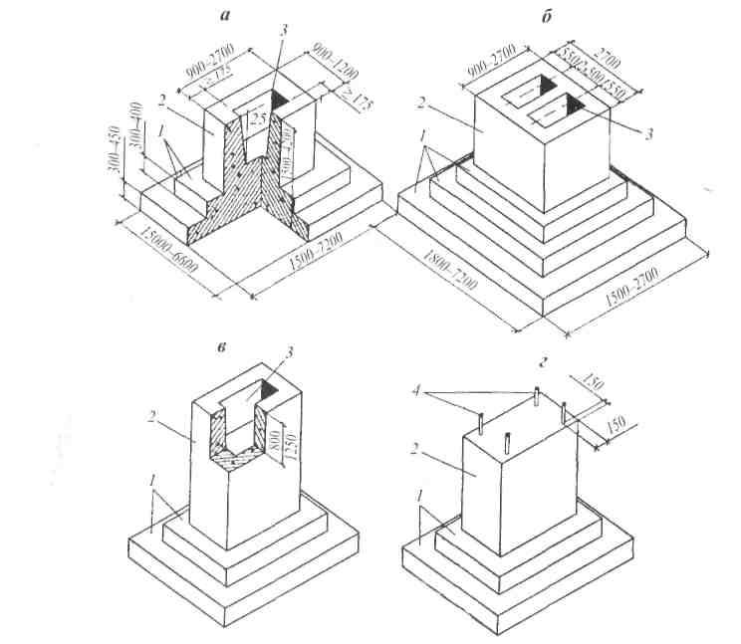

Рис. 3. Монолитные железобетонные фундаменты стаканного типа:

а — под одну колонну; *б* — под спаренные колонны;

*в — с* увеличенной банкетной частью; г— с пеньком под металлические колонны;

1 — плитная часть (одно-, двух- или трехступенчатая);

2 — подколонник; 3 — стакан; 4 — анкерные болты

подколонника размещен стакан для колонны. Стакан поверху на 150 мм, понизу на 100 мм больше размеров колонны. Это обеспечи­вает удобство монтажа и лучшую центровку колонны. Глубину стака­на принимают на 50—150 мм больше заводимой в стакан части ко­лонны. Проектное положение низа колонны фиксируют слоем песка или бетона, зазоры между стенками стакана и поверхностью колон­ны заполняют бетоном на мелком гравии или цементно-песчаным раствором.

Соединение двухветвевых колонн с фундаментом можно осуществ­лять в одном общем стакане или в двух стаканах под каждую ветвь.

В местах сопряжения двух смежных температурных блоков или пролетов разного направления устраивают температурные швы, поэтому под каждую из близрасположенных колонн требуется свой стакан. При отсутствии в номенклатуре нужного двухстаканного подколонника фундамент устраивают монолитный.

Если же шов осадочный, то под каждую колонну устраивается свой фундамент.

Под фундаментами предусмотрено устройство подготовки в виде слоя бетона класса В5 толщиной 100 мм.

Плиты фундаментов армируют по низу подошвы сварными сетками. Подколонник армируют двумя вертикальными сетками, расположенными по коротким сторонам его сечения, а в пределах высоты стакана также горизонтально расположенными сварными сетками.

Фундаменты устраивают из бетона класса В 12,5, В15. Для рабо­чей арматуры применяется горячекатаная сталь классов А-П и А-П1.

*Сборные железобетонные фундаменты* изготовляют одноблочными или составными. Верхний элемент фундамента — подколонник опирают на один, два или три ряда фундаментных блоков. Нижний ряд блоков укладывают на песчаную подготовку, располагая их на расстоянии 600 мм один от другого. После установки подколонни­ка пазы между подколонником и плитами зачеканивают.

Сборные фундаментные плиты располагаются на выравнива­ющем слое песка.

*Фундамент под металлические колонны* (рис. 4) выполняется столбчатым с подколонником сплошного сечения. Подколонник снабжается анкерными болтами, которые на нижних концах имеют крюки или анкерные плиты, а на верхних выступающих концах — винтовую нарезку для закрепления с помощью гаек стальной колон­ны на фундаменте. Верх подколонника располагают на отметке -0,600 или -0,200. У колонны устраивают опорную базу — башмак. Под торец колонны укладывают стальной лист, обеспечивающий равно­мерную передачу нагрузки на большую площадь бетона фундамента. Базу, включая опорный лист и анкерные болты, заглубляют ниже от­метки чистого пола и обетонируют. Площадь верхней грани подко­ленника принимают такой, чтобы от оси анкерных болтов до грани подколонника было не менее 150 мм. Базы к фундаментам крепят анкерными болтами, заделываемыми в фундаменты при их изготов­лении. Болты пропускают через опорную плиту и другие элементы базы. Высота подколонника принимается не менее 700 мм и не ме­нее 35—40 диаметров болта.

Стены каркасных зданий опирают на **фундаментные балки** (рис.5 ), укладываемые между подколенниками фундаментов на специальные бетонные столбики.

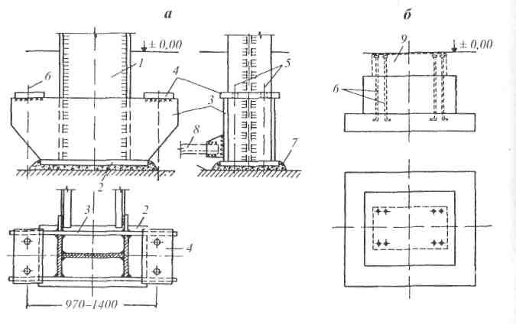

В местах устройства ворот для въезда в цех автомобильного или железнодорожного транспорта фундаментные балки не укладыва­ют. Железобетонная рама ворот и участки стен в пределах этого шага колонн опираются на монолитную подбетонку.

Рис. 4. Башмаки и фундаменты стальных колонн:

*а —* башмак двухветвевой колонны; б — схема железобетонного фундамента;

1 — стержень колонны; 2 — опорный лист; 3 — траверса;

4 — анкерные плиты; 5, 6 — анкерные болты;

7 — подливка раствором или бетоном класса по прочности В15;

8 — связи между ветвями колонн; 9 — габариты башмака

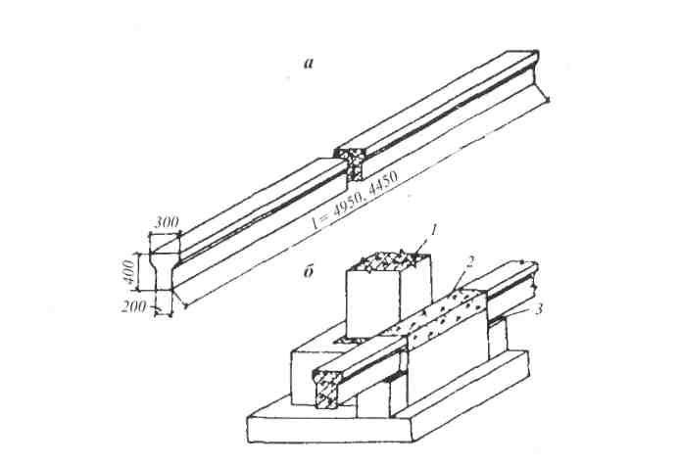

Рис. 5. Железобетонные фундаменты

и фундаментные балки:

а — фундаментная балка; б — опирание блоков на фундаменты колонн;

1 — железобетонная колонна; 2 — заделка бетоном; 3 — раствор

Железобетонные фундаментные балки имеют трапециевидное или тавровое сечение. Их размеры зависят от шага колонн. Балки, примыкающие к температурному шву и торцевым стенам, укорачи­ваются на 500 мм. Верх фундаментных балок располагают на 30 мм ниже уровня пола. Устанавливают балки на подливку из цементно-песчаного раствора толщиной 20 мм. Таким же раствором заполня­ют зазоры между торцами балок и стенками подколонников.

По фундаментным балкам устраивают гидроизоляцию стен, со­стоящую из одного-двух слоев рулонного водонепроницаемого ма­териала на мастике. Во избежание деформации балок вследствие пучения грунтов снизу и с боков балок предусматривают подсыпку из шлака, песка или кирпичного щебня. Балки изготовляют из бе­тона класса В15—В30.

*Свайные фундаменты* (рис. 6.) под колонны промышленных зданий состоят из забивных или набивных свай, поверх которых укладывают ростверк и железобетонный башмак со стаканом для заделки колонн. Свайные фундаменты устраивают в случае залегания у поверхности земли слабых грунтов и при наличии грунтовых вод.

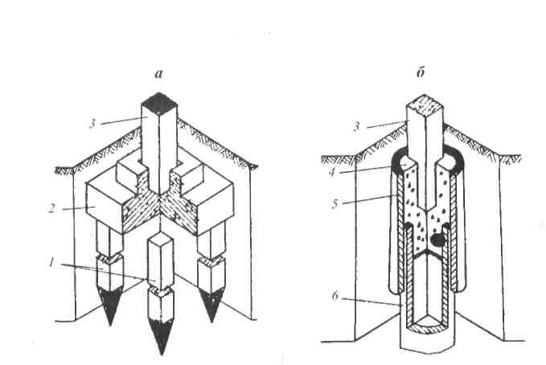

Рис. 6. Столбчатые фундаменты на сваях:

а — квадратного сечения; б — трубчатого сечения;

1 — «куст» железобетонных свай; 2 — фундаментный башмак; 3 — колонна;

4 — заделка монолитным бетоном; 5 — железобетонная оболочка;

6 — трубчатая свая

***Лекция 2, 3***

Железобетонные конструкции промышленных зданий

Пространственную систему, состоящую из колонн, подкрановых балок и несущих конструкций покрытия, называют **каркасом** одноэтажного промышленного здания.

Вертикальные несущие элементы железобетонного каркаса называют **колоннами.** По расположению в здании колонны подраз­деляют на крайние и средние.

*Колонны постоянного сечения (бесконсольные)* (рис. 7) приме­няют в зданиях без мостовых кранов и в зданиях с подвесными кра­нами.

Колонны крайних рядов — прямоугольного постоянного по вы­соте сечения. Средние колонны, имеющие в плоскости поперечной рамы размер сечения менее 600 мм, снабжены вверху двусторонними консолями с таким выступом, чтобы длина площадки для опирания конструкции покрытия была равна 600 мм. При размере сече­ния 600 мм и более колонны не имеют консолей.

В колоннах, примыкающих к торцовым стенам, должны быть предусмотрены со стороны стен закладные детали для крепления приколонных стоек фахверка, у которых нулевая привязка к про­дольным осям.

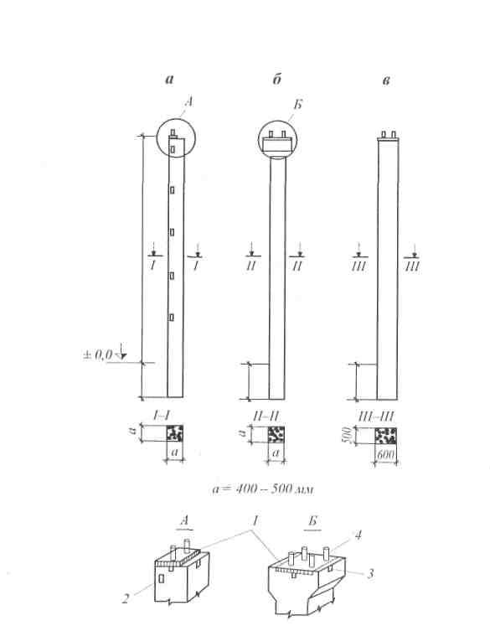

Рис. 7. Сборные железобетонные колонны

для бескрановых пролетов одноэтажных зданий:

а — крайние колонны; *б, в —* средние колонны;

1 — закладные стальные детали для крепления ферм или балок покрытия;

2 — то же для приварки анкеров, скрепляющих стену с колоннами;

3 — риски; 4 — анкерный болт

Колонны изготовляются из бетона класса В15—В30. Основная рабочая арматура — стержневая из горячекатаной стали периоди­ческого профиля класса A-III.

*Колонны прямоугольного сечения для здания с мостовыми кранами, имеющие консоли* (рис. 8, а, *б),* применяют в зданиях пролетом 18 и 24 м, высотой до 10,8 м, оборудованных мостовыми кранами грузоподъемностью 10—20 т. Крайние колонны одноконсольные, средние — двухконсольные. Колонны имеют прямоугольное попе­речное сечение как в верхней (надкрановой), так и в нижней (под­крановой) части.

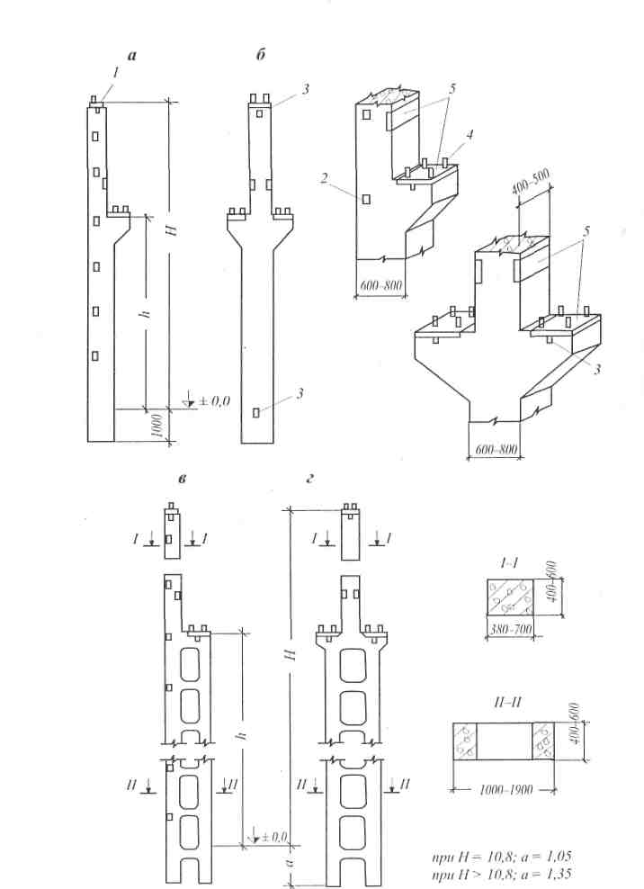

Рис. 8. Сборные железобетонные колонны для крановых пролетов:

*а, б* — одноветвевые (крайние и средние); *в, г —* двухветвевые;

1 — закладные детали для крепления балок или ферм покрытия; 2 — то же

для приварки анкеров, скрепляющих стену с колоннами; 3 — риски;

4 — анкерные болты; 5 — закладные детали для крепления подкрановых балок

Колонны внутренних и наружных рядов, устанавливаемые в местах расположения вертикальных связей, должны иметь заклад­ные детали для крепления связей.

Колонны изготовляются из бетона класса В15, В25. Основная рабочая арматура — стержневая из горячекатаной стали периоди­ческого профиля класса **A-III.**

*Двухветвевые колонны* (рис. 8, *в, г)* применяются в зданиях пролетом 18, 24, 30 м, высотой от 10,8 до 18 м, оборудованных мос­товыми кранами грузоподъемностью до 50 т.

Для крайних колонн при шаге 6 м, высоте не более 14,4 м и грузоподъемности крана меньше или равной 30 т принята нулевая привязка, а в остальных случаях — 250 мм.

Колонны запроектированы в нижней части с двумя ветвями и соединительными распорками. Ветви, распорки и верхняя часть всех колонн имеют сплошное прямоугольное сечение.

Колонны изготовляются из бетона класса В15, В25. Основная рабочая арматура — стержневая из горячекатаной стали периоди­ческого профиля класса А-Ш.

Нижние части железобетонных колонн, заводимые в стакан, в номинальную высоту колонны не включаются. Колонны предна­значены для использования в условиях, когда верх фундаментов имеет отметку -0,150. Длину колонн подбирают в зависимости от высоты цеха и глубины заделки в стакан фундамента.

В зданиях с подстропильными конструкциями длина средних колонн уменьшается на 700 мм.

**Подкрановые и обвязочные *балки***

*Железобетонные подкрановые балки* (рис. 9) применяют в зданиях при шаге колонн 6 и 12 м, при грузоподъемности кранов до 30 т. Балки имеют тавровое и двутавровое сечение с утолщением стенок на опорах. Унифицированные размеры балок принимают в зависимости от шага колонн и грузоподъемности кранов: при шаге колонн 6 м балки имеют длину 5950 мм, высоту сечения 800, 1000, 1200 мм; при шаге колонн 12 м длина балок 11 950 мм, высота 1400, 1600, 2000 мм. Изготовляют из бетона класса В25, В30, В40 с пред­варительно напряженной арматурой.

По местоположению в здании различают подкрановые балки рядовые и торцовые. Они отличаются местоположением закладных пластин.

В балках предусматриваются закладные элементы для крепле­ния к колоннам (стальные листы) и для крепления к ним крановых рельсов (трубки диаметром 20—25 мм через 750 мм подлине полки).

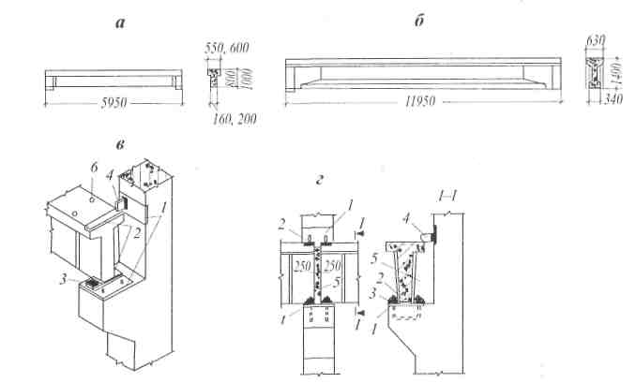

Рис. 9. Сборные железобетонные подкрановые балки:

а — пролетом 6 м; б — пролетом 12 м; *в —* опирание подкрановой балки

на колонну (общий вид); г — то же, с фасада и в сечении;

1 — закладные детали колонны; 2 — то же подкрановой балки;

3 — стальная планка; 4 — стальная накладка; 5 — заделка бетоном;

6 — отверстия для крепления рельса

Крепят подкрановые балки к колоннам сваркой закладных эле­ментов и анкерных болтов. Болтовые соединения после окончатель­ной выверки заваривают. Рельсы к подкрановым балкам крепят стальными парными лапками, расположенными через 750 мм. Под рельсы и лапки укладывают упругие прокладки из прорезиненной ткани толщиной 8—10 мм.

Во избежание ударов мостовых кранов о торцовые стены здания на концах подкрановых путей устраивают стальные упоры, снабжен­ные деревянным брусом.

*Обвязочные железобетонные балки* (рис. 10) предназначены для опирания кирпичных и мелкоблочных стен в местах перепада вы­сот пролетов, а также для повышения прочности и устойчивости высоких самонесущих стен. Обычно балки устраивают над окон­ными проемами. Железобетонные обвязочные балки имеют длину 5950 мм, высоту сечения 585 мм, ширину 200, 250, 380 мм. Их уста­навливают на стальные опорные столики и крепят к колоннам с по­мощью стальных планок, привариваемых к закладным элементам.

Стены над обвязочными балками можно предусматривать сплошными, с отдельными проемами, с ленточным остеклением.

Балки изготовляются из бетона класса В15.

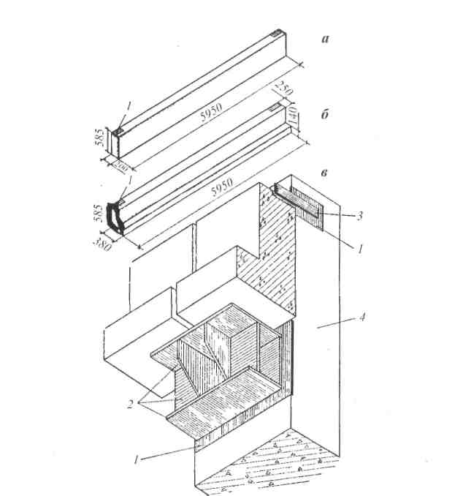

Рис. 10. Обвязочные балки, их опирание на колонны:

а — балка прямоугольного сечения; б — балка прямоугольного

сечения с полочкой; в — опирание балок (вид снизу) на стальную консоль;

1 — закладные детали; 2 — сварная металлическая консоль;

3 — монтажная накладка

*Стропильные и подстропильные балки и фермы*

В покрытиях зданий несущими элементами служат **балки и фер­мы,** укладываемые поперек или вдоль здания.

По характеру укладки балки и фермы бывают: стропильные, если они перекрывают пролет, поддерживают опертые на них конструк­ции покрытия, и подстропильные, если перекрывают 12-18-метро­вые шаги колонн продольного ряда и служат опорой для стропиль­ных конструкций.

**Железобетонные стропильные балки** (рис. 11) перекрывают про­леты 6, 9, 12 и 18 м. Для их изготовления используют бетон класса В15-В40. На верхнем поясе балок предусматривают закладные де-

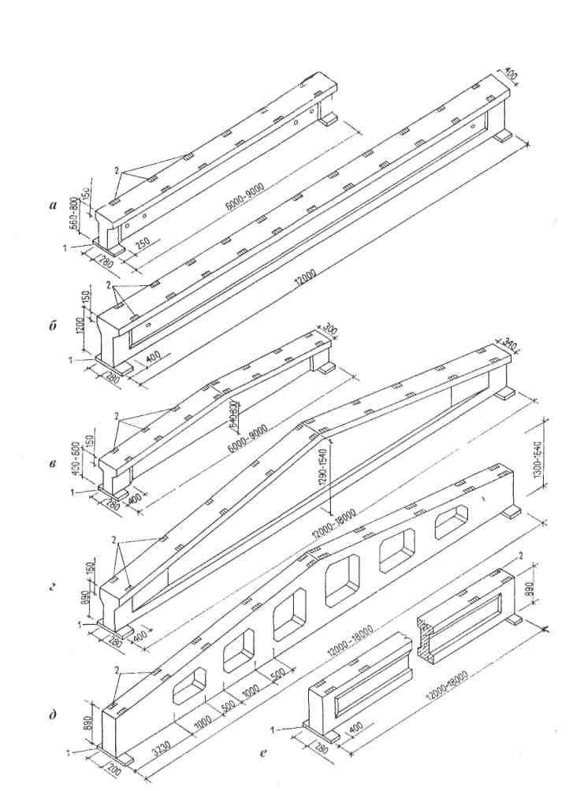

**Рис. 11.** Железобетонные стропильные балки:

а — односкатная таврового сечения; б — односкатная двутаврового сечения;

в —двускатная (пролетом 6-9 м); г —двускатная (пролетом 12-18 м);

*д* — решетчатая (пролетом 12-18 м); е — с параллельными поясами;

1 — опорный стальной лист; 2 — закладные детали

тали для крепления плит покрытия или прогонов, на нижней полке и стенке балки — закладные детали для крепления путей подвесно­го крана.

Балки крепят к колоннам сваркой закладных деталей.

Названия балок зависят от очертания верхнего пояса.

*Односкатные* балки применяются в однопролетных зданиях. Балки имеют тавровое сечение с утолщением на опорах и с толщи­ной стенки 100 мм. Для 12-метровых пролетов используются балки двутаврового сечения с предварительно напряженной арматурой.

*Двускатные* балки предназначены для зданий со скатной кров­лей. Для пролетов 6 и 9 м применяются балки таврового сечения с утолщением на опоре и толщиной стенки 100 мм. Для 12—18-метро­вых пролетов предназначаются балки двутаврового сечения с верти­кальной стенкой толщиной 80 мм и с предварительно напряженной арматурой.

*Решетчатые* балки имеют прямоугольное сечение с отверстия­ми для пропуска труб, электрокабелей и др.

Балки *С параллельными поясами* используются для зданий с плос­кой кровлей. Они имеют двутавровое сечение с утолщением в опор­ных узлах и толщиной вертикальной стенки 80 мм.

**Железобетонные стропильные фермы** (рис. 12) используются в зданиях пролетом 18, 24, 30, 36 м. Между нижним и верхним пояса­ми ферм располагают систему стоек и раскосов. Решетка ферм пре­дусматривается таким образом, чтобы плиты перекрытия шириной 1,5 и 3 м опирались на фермы в узлах стоек и раскосов. В основном применяются плиты 3 м, на особо нагруженных участках — 1,5 м.

Широкое применение получили *сегментные безраскосные* фер­мы пролетом 18 и 24 м, сечения верхнего и нижнего пояса прямо­угольные.

Для уменьшения уклона покрытия для многопролетных зданий предусматривают устройство на верхнем поясе ферм специальных стоек (столбиков), на которые опирают плиты покрытия. Прида­ние покрытию малого уклона обеспечивает лучшую возможность механизации кровельных работ, что создает большую надежность кровли в эксплуатации. Однако из-за необходимости увеличения при этом высоты наружных стен малоуклонные кровли целесооб­разны в многопролетных зданиях.

*Подстропильные* фермы изготовляют трех видов:

* для малоуклонных кровель большей высоты;
* для скатных кровель меньшей высоты с устройством стоек на опорах, служащих опорой для крайних настилов покрытия;

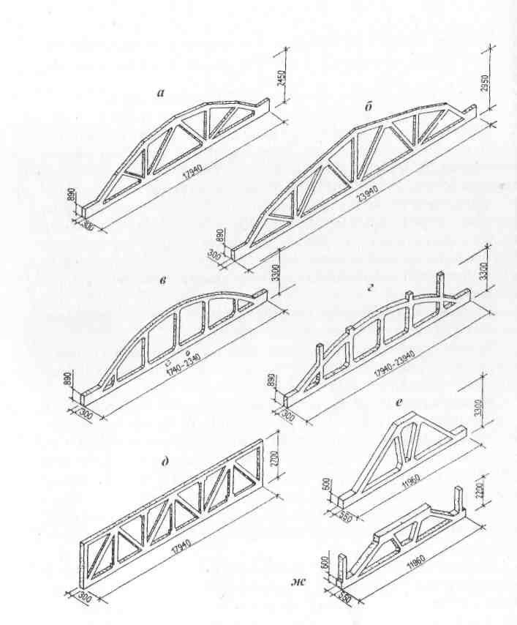

* с провисающим нижним поясом.

Рис. 12. Железобетонные фермы:

*а, б —* стропильные сегментные раскосные;

*в* _ стропильная арочная безраскосная;

г_ стропильная безраскосная с опорами для устройства плоских покрытий;

*д* _ стропильная с параллельными поясами;

е — подстропильная для скатных покрытий;

ж — подстропильная для плоских покрытий

В опорных частях подстропильной фермы и в ее среднем ниж­нем узле предусмотрены площадки для опирания стропильных ферм. Изготовляют фермы из бетона класса В25—В40. Нижний пояс выполняют предварительно напряженным и армируют пучками из высокопрочной проволоки. Для армирования верхнего пояса, рас­косов и стоек применяют сварные каркасы из горячекатаной стали периодического профиля.

Крепят фермы к колоннам болтами и сваркой закладных дета­лей. В фермах предусмотрены закладные детали.

*Привязка колонн к разбивочным осям здания*

В одноэтажных промышленных зданиях с железобетонным и сме­шанным каркасами колонны крайних рядов по отношению к про­дольным разбивочным осям имеют нулевую привязку, т.е. наружная грань колонны совмещается с продольной разбивочной осью и со­впадает с внутренней гранью стенового ограждения. При этом между внутренней гранью панели и колонной должен быть предусмотрен зазор 30 мм (рис. 13).

Колонны средних рядов в железобетонном, стальном и смешан­ном каркасах имеют по отношению к продольной разбивочной оси центральную привязку, т.е. разбивочная ось среднего ряда колонн совмещается с осью сечения надкрановой части колонн.

Колонны крайних рядов в стальном каркасе по отношению к продольной разбивочной оси имеют привязку 250 мм и совмеща­ются с внутренней гранью стеновой панели с зазором 30 мм.

Торцовые колонны основных рядов любого каркаса по отноше­нию к крайней поперечной разбивочной оси имеют привязку 500 мм, т.е. ось колонны отстает от этой крайней поперечной разбивочной оси на 500 мм.

Все колонны фахверка устанавливаются в торцах пролетов с шагом 6 м и предназначены для навешивания на них стеновых пане­лей и восприятия ветровых нагрузок. Независимо от рода материала по отношению к поперечной разбивочной оси пролета колонны фах­верка имеют нулевую привязку.

В железобетонном и смешанном каркасах при пролете 72 м и более, а в стальном каркасе — 120 м и более посредине пролетов в поперечном направлении предусматривается температурный шов, который устраивается за счет установки пары колонн, оси которых отстают от оси температурного шва, совмещенного с очередной шаговой осью, на 500 мм каждая. Благодаря этому создается два температурных блока, независимо работающих под нагрузкой. Для обеспечения пространственной жесткости и устойчивости колонн в вертикальном направлении в середине температурного блока меж ду колоннами предусматриваются вертикальные стальные связи (при шаге колонн 6м — крестовые, при шаге 12 м — портальные).

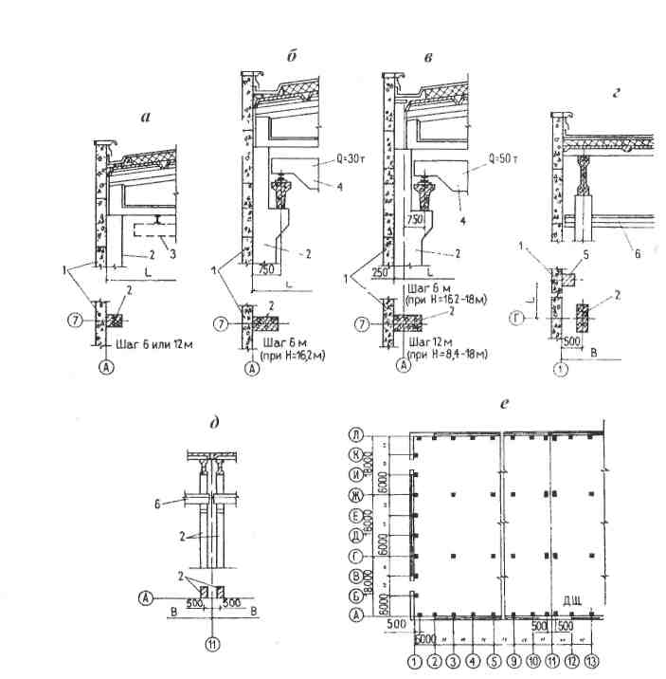

Рис. 13. Привязка несущих конструкций одноэтажных

промышленных зданий к разбивочным осям:

*а* — продольных наружных стен и колонн (бескрановых зданий);

*б —* продольных стен и колонн (при кранах грузоподъемностью до 30 т);

*в* — продольных наружных стен и колонн (при кранах

грузоподъемностью до 50 т); г — в торцовых стенах;

*д — в* местах деформационных швов (ДШ); е — фрагмент плана здания;

1 — стены; 2 — колонны; 3 — подвесной кран; 4 — мостовой кран;

5 — фахверковая колонна; 6 — подкрановая балка

Продольные температурные швы или переход высот продоль­ных пролетов решаются на двух рядах колонн, при этом предусмат­риваются парные разбивочные оси со вставкой 500, 1000, 1500 мм. В здании со стальным каркасом переход высот осуществляется на одной колонне за счет изменения высоты ее ветвей.

Примыкание двух взаимно-перпендикулярных пролетов осу­ществляется на двух колоннах со вставкой по наружной стене и в уровне покрытия. Размер вставки определяется в зависимости от толщины наружных стен и от привязки колонн.

В здании при наличии мостовых электрокранов вертикальные оси крановых путей отстают от продольных разбивочных осей зда­ния на 750 мм (без прохода) и на 1000 мм (с проходом), а при нали­чии подвесных кранов вертикальные оси подвески и передвижения их отстают от продольных разбивочных осей на 1500 мм.

**Обеспечение пространственной *жесткости* железобетонного *каркаса***

Система связей призвана обеспечить необходимую простран­ственную жесткость каркаса. В ее состав входят:

* вертикальные связи;
* горизонтальные связи по верхнему (сжатому) поясу ферм;
* связи по фонарям.

*Вертикальные связи* располагают:

* между колоннами в середине температурного блока в каждом ряду колонн: при шаге колонн 6м — крестовые; 12м — порталь­ные. В зданиях бескрановых и с подвесными кранами связи ста­вят только при высоте колонн 9,6 м. Выполняют связи из угол­ков или швеллеров и крепят к колоннам с помощью косынок (рис. 14);
* между опорами ферм и балок связи ставят в крайних ячейках температурного блока в зданиях с плоским покрытием. Без под­стропильных конструкций — в каждом ряду колонн, с подстро­пильной конструкцией — только в крайних рядах колонн.

*Горизонтальными связями* являются: плиты покрытия;

* в торцах фонарных проемов устойчивость стропильных балок и ферм обеспечивается горизонтальными крестовыми связями, установленными в уровне верхнего пояса, в последующих проле­тах (под фонарями) — стальными распорками; при больших пролетах и высоте здания на уровне нижнего по­яса ферм устраивают горизонтальные связи между крайними парами ферм, находящимися в торцах здания; в зданиях с шагом крайних и средних колонн 12 м предусматри­ваются горизонтальные фермы в торцах (по две в каждом пролете на температурный блок). Эти фермы стоят на уровне нижнего пояса стропильных ферм.

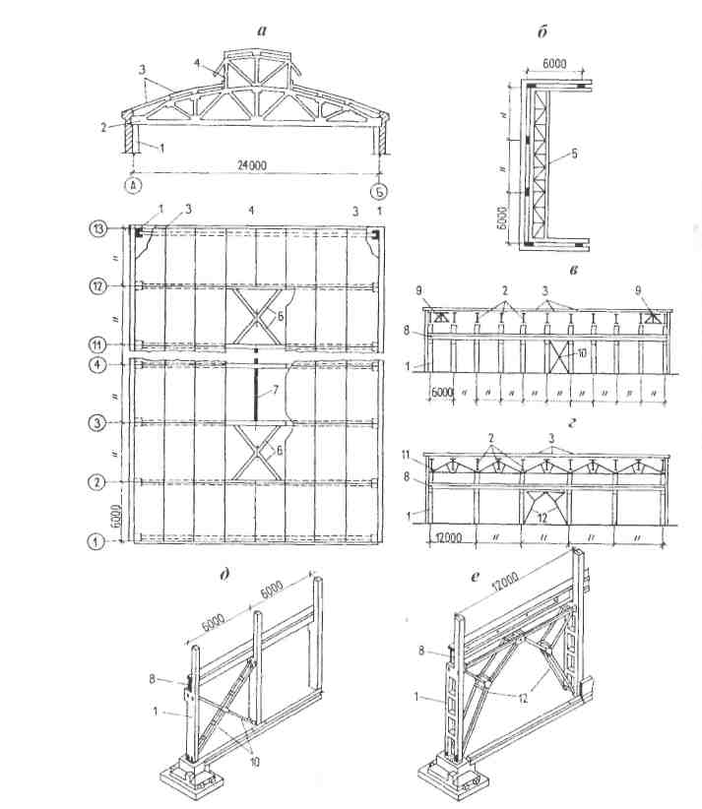

Рис. 14 Обеспечение пространственной жесткости каркаса:

а — размещение горизонтальных связей в покрытии; б — усиление торцовых

стен венцовыми фермами; *в* — размещение вертикальных связей в зданиях

с плоскими покрытиями (без подстропильных конструкций);

г — вертикальные связи в зданиях с подстропильными конструкциями;

д — вертикальные крестовые связи; е — вертикальные портальные связи;

1 — колонны; 2 — стропильные фермы; 3 — плиты покрытия; 4 — фонарь;

5 — ветровая ферма; 6 — горизонтальная крестовая связь (в торцах фонарного проема); 7 — стальные распорки (в уровне верхнего

пояса ферм); 8 — подкрановые балки; 9 — металлические связевые

фермы между опорами стропильных ферм; 10 — вертикальные крестовые

связи (в продольном ряду колонн); 11 — подстропильные фермы;

12 — вертикальные портальные связи (в продольном ряду колонн)

Узлы сборного железобетонного *каркаса*

Места сопряжений разнотипных элементов сборного каркаса называют узлами (рис. 15). Узлы железобетонных каркасов должны удовлетворять требованиям прочности, жесткости, долговечности; неизменяемости сопрягаемых элементов при действии монтажных и эксплуатационных нагрузок; простоты при монтаже и заделке.

*Сопряжение колонны с фундаментом.* Глубина заделки колонн прямоугольного сечения 0,85 м, двухветвевого — 1,2 м. Стык замоно-личивают бетоном класса не ниже В15. Бороздки на гранях колонны способствуют лучшему сцеплению бетона в полости стыка.

*Опирание подкрановой балки на выступы колонны.* К опорам бал­ки (до ее установки) приваривают стальной лист с вырезами для анкерных болтов. На опорах колонны балку закрепляют к анкер­ным болтам и приваривают закладные детали. Верхнюю полку под­крановой балки закрепляют стальными планками, приваренными к закладным деталям.

*Сопряжение стропильных ферм и балок с колонной.* К опорам стро­пильных конструкций приваривают стальные листы. После установ­ки и выверки опорные листы стропильных конструкций привари­вают к закладным деталям на оголовке колонны.

*Опирание подстропильных конструкций на оголовке колонны.* За­кладные детали стыкуемых элементов сваривают потолочным швом.

*Крепление подвесных кранов к конструкциям покрытия.* Несущие балки кранов закрепляют болтами к стальным обоймам на стропиль­ных конструкциях. Перекидные балки перераспределяют нагрузку от подвесных кранов между узлами стропильных ферм.

*Сопряжение стропильных и подстропильных элементов* аналогич­но креплению ферм и балок на оголовке колонн.

Многоэтажный сборный железобетонный каркас

Многоэтажные промышленные здания возводят, как правило, каркасными.

В зависимости от типа перекрытия конструктивная схема зда­ния может быть балочная и безбалочная.

В *балочных* железобетонных каркасах (рис. 16) несущими эле­ментами являются фундаменты с фундаментными балками, колон­ны, ригели, панели перекрытий и покрытия, а также металлические связи.

Фундаменты устраивают столбчатые стаканного типа.

Колонны сечением 400 х 400, 400 х 600 мм консольного типа высотой в один этаж (для зданий с высотой этажа 6 м и для верхних этажей трех- и пятиэтажных зданий), в два этажа (для двух нижних,

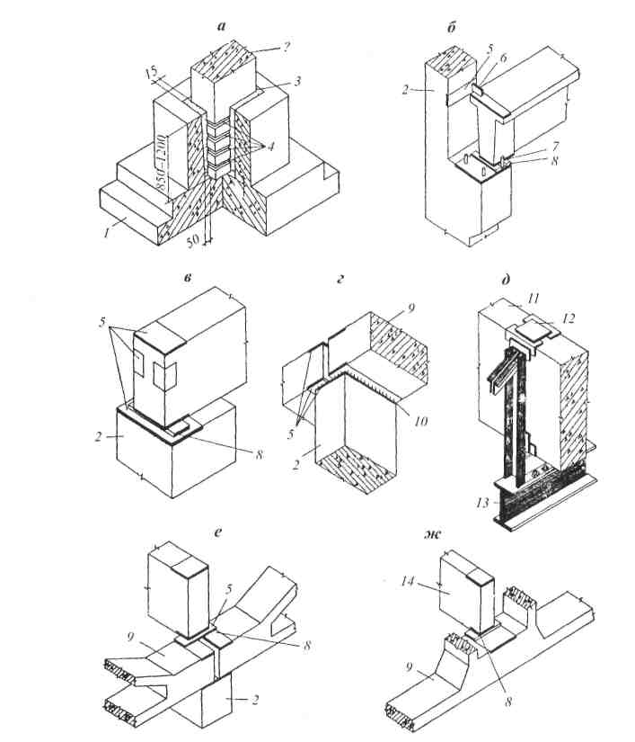

Рис. 15. Узлы железобетонного каркаса одноэтажных промышленных зданий: *а —* сопряжение колонны с фундаментом; б — опирание подкрановой балки

на колонну; *в —* сопряжение балок и ферм с колонной; г — опирание

подстропильных конструкций на оголовке колонны; д — крепление подвесных

кранов к несущим балкам покрытия; е — опирание стропильных

и подстропильных балок на оголовки колонны;

ж — сопряжение стропильных, подстропильных ферм;

1 — фундамент; 2 — колонна; 3 — монолитный бетон; 4 — бороздки;

5 — закладная деталь; 6 — крепежная планка; 7 — болты М20;

8 — опорный лист толщиной 12 мм; 9 — подстропильные балки;

10 —сварной потолочный шов; 11 — стропильная балка;

12 — стальная обойма; 13 — несущая балка подвесного крана;

14 — стропильная ферма

Рис. 16. Многоэтажное здание с балочными перекрытиями:

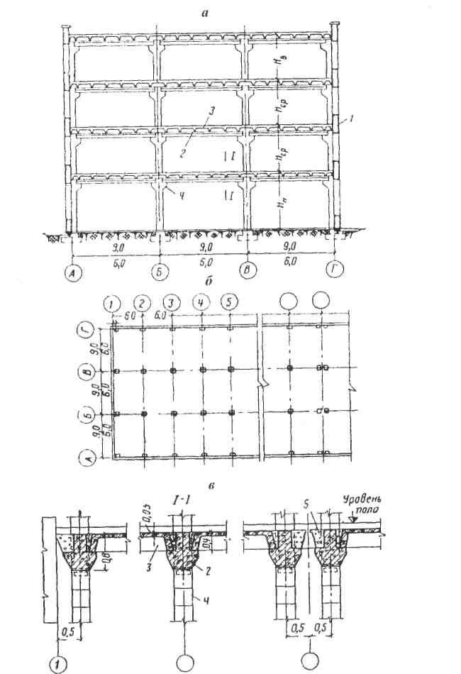

а — поперечный разрез здания с плитами, опертыми на полки ригелей;

б — план; в — детали каркаса; 1 — самонесущая стена; 2 — ригель с полками;

3 — ребристые плиты; 4 — консоль колонны;

5 — железобетонный элемент для заполнения деформационных швов

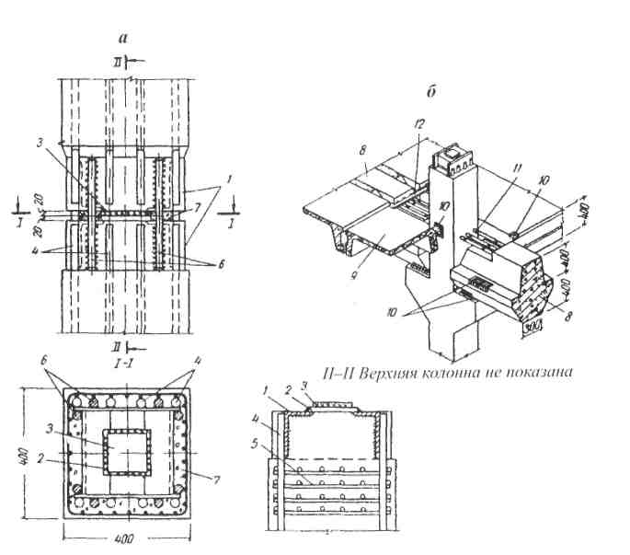

Рис. 17. Сопряжение колонн между собой и с ригелями:

а — конструкция стыка колонн; б — общий вид сопряжения колонны и ригеля;

1 — стыкуемые оголовки колонн; 2 — центрирующая прокладка;

3 — рихтовочная пластинка; 4 — арматура колонны рабочая;

5 — то же поперечная; 6 — стыковые стержни;

7 — зачеканка и замоноличивание бетоном класса В25; 8 — ригель;

9 — плита перекрытия (связевая); 10 —закладные детали колонны

ригеля и плит; 11 — сварка арматуры, выпущенной из колонны и ригелей;

12 — накладка для сварки плит

а также для верхних этажей четырехэтажных зданий) и в три этажа (для зданий с высотой этажа 3,6 м). У крайних колонн для опирания ригелей имеются консоли с одной стороны, у средних колонн — консоли с обеих сторон. Колонны изготовляют из бетона класса В15-В40.

На консоли колонн в поперечном направлении укладывают ри­гели. Их изготовляют из бетона класса В25, В30. Ригели первого типа (с полками для опирания плит) перекрывают пролеты 6 и 9 м. Риге­ли второго типа имеют прямоугольное сечение, их применяют в пе­рекрытиях при установке провисающего оборудования.

Плиты перекрытий и покрытий изготовляются с продольными и поперечными ребрами из бетона класса В15—В35. По ширине их подразделяют на основные и доборные, укладываемые у наружных продольных стен. У основных плит, укладываемых по верху риге­лей, в торцах имеются вырезы (для пропуска колонн). При нагруз-ках на перекрытие до 125 кН/м2 применяются плоские пустотелые плиты, а вдоль средних рядов колонн укладывают сантехнические панели.

*Связи* между колоннами устанавливают поэтажно в середине тем­пературного блока по продольным рядам колонн. Их изготовляют из стальных уголков в виде порталов или треугольников такой же конструкции, как и в одноэтажных зданиях.

*Привязка* колонн крайних рядов и наружных стен к продольным разбивочным осям нулевая, либо разбивочная ось здания проходит по центру колонны. Привязка колонн торцовых стен принимается 500 мм, а в зданиях с сеткой колонн 6x6 м — осевая. Колонны средних рядов располагаются на пересечении продольных и поперечных осей. **Узлы каркаса** (рис. 17) — это опорные соединения однотип­ных или разнотипных сборных элементов, обеспечивающих про­странственную жесткость конструктивных стержней. К основным узлам относят:

*сопряжение ригелей с колоннами* достигается сваркой закладных деталей ригелей и консолей колонн, а также сваркой выпусков верхней арматуры ригелей со стержнями, пропущенными сквозь тело колонны. Зазоры между колоннами и торцами ригелей за­полняют бетоном;

*стыки колонн* многоэтажных зданий для удобства монтажа пре­дусматривают на высоте 0,6 м от уровня пола. Торцы колонн снабжены стальными оголовкам. Стык осуществляется привар­кой стыковых стержней к металлическим оголовкам с после­дующим замоноличиванием;

*стыки плит перекрытия.* Уложенные плиты соединяют сваркой закладных деталей с ригелями, с колоннами и между собой. По­лости стыков между ребрами замоноличивают бетоном. *Безбалочный* железобетонный каркас с сеткой колонн 6x6м в виде многоярусной и многопролетной рамы с жесткими узлами и нагрузками на перекрытие от 5 до 30 кН/м2 (рис. 18).

Основные элементы каркаса: колонны, капители, межколонные и пролетные плиты — изготовляют из бетона класса В25—В40.

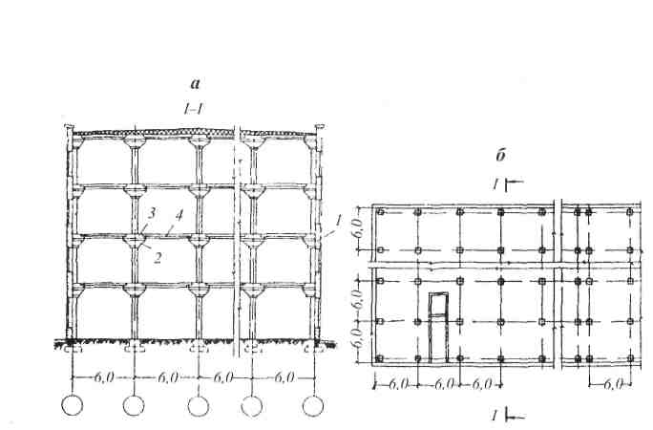

Колонны высотой в один этаж устанавливают по сетке 6x6м. В верхней части колонны имеется уширение (оголовки) для опира­ния капителей, которое имеет вид опрокинутой усеченной пирами­ды со сквозной полостью для сопряжения с концами колонн.

**Рис. 18.** Многоэтажное здание с безбалочными перекрытиями:

а — поперечный разрез; б — план; 1 — самонесущая стена;

2 — капитель колонны; 3 — плиты межколонные; 4 — то же пролетные

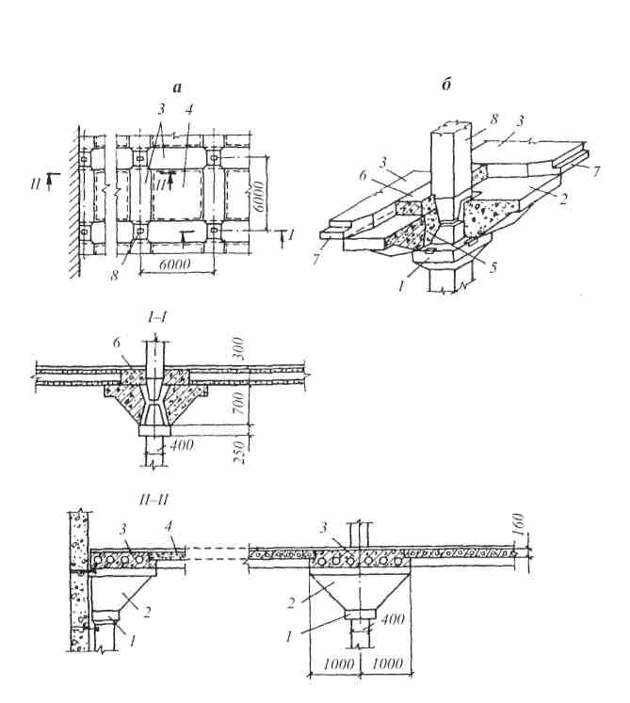

**Рис.19**. Сборное безбалочное перекрытие:

а — план и разрезы; б — общий вид;

1 — оголовок колонны; 2 — капитель; 3 — плита межколонная;

4 — то же пролетная; 5 — монолитный бетон;

6 — монолитный железобетон;

7 — полка для опирания пролетной плиты; 8 — колонна

Капитель надевают на оголовок и крепят сваркой стальных за­кладных деталей. На капители в двух взаимно-перпендикулярных направлениях укладывают многопустотные межколонные плиты и приваривают по концам к закладным деталям капителей. После установки колонны следующего этажа стык заливают бетоном. Затем в зону между концами межколонных плит укладывают сталь­ную арматуру, приваривая ее к закладным деталям. После забето-нирования плиты работают как неразрезные конструкции.

Участки перекрытия, ограниченные межколонными плитами, заполняют пролетными плитами квадратной формы, опирая их по контуру на четверти, предусмотренные в боковых гранях межколон­ных плит.

К основным узлам безбалочного каркаса относят (рис. 19): *стыки колонн,* расположенные на 1 м выше перекрытия, такой же конструкции, как и в балочном каркасе; *стык капители с колонной.* На четырехстороннюю консоль ко­лонны опирают капитель, приваривая снизу закладные детали, а сверху арматурные накладки. Зазор между колонной и капите­лью замоноличивают бетоном класса В25; *стыки плит перекрытия.* Межколонные плиты опирают выпус­ками арматуры на закладные детали, замоноличивая стык бето­ном. Пролетные плиты опирают выпусками арматуры на заклад­ные детали межколонных панелей. После сварки клиновидные пазы стыков замоноличивают.

***ЛЕКЦИЯ 4***

Стальные конструкции одноэтажных промышленных зданий

Пространственную систему металлических конструк­ций, образованную колоннами, подкрановыми балками, фермами, прогонами и связями, называют **стальным каркасом.** Пространст­венная жесткость каркаса обеспечивается укладкой подкрановых балок, прогонов, связей между поперечными рамами.

Элементы каркаса изготовляют из малоуглеродистых и высоко­прочных сталей. Сопряжение элементов стального каркаса осуществ­ляют на болтах, сварке и заклепках (при значительных динамических нагрузках).

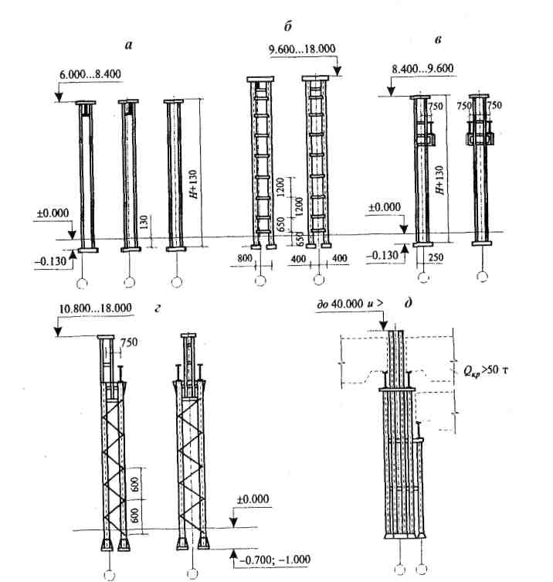

Рис. 20. Основные типы стальных колонн:

а — сплошного постоянного сечения для зданий без мостовых кранов;

б — то же двухветвевого сечения; *в* — сплошного сечения для зданий,

оборудованных мостовыми кранами; г— то же, двухветвевого переменного

сечения; *д —* то же, раздельного типа переменного сечения

Каркасы одноэтажных промышленных зданий с пролетами 18,24, 30, 36 м и шагом колонн 6 и 12 м возводят из типовых металлических конструкций.

Стальные каркасы допускаются: при высоте одноэтажного зда­ния более 14,4 м; при грузоподъемности кранов 50 т и более; при пролетах здания 30 м и более, а в неотапливаемых зданиях — 18 м и более; при двухъярусном расположении кранов; при высоких дина­мических нагрузках; при строительстве в труднодоступных районах.

Устройство стального каркаса наиболее оправдано для многих цехов металлургической промышленности (мартеновские, прокат­ные и др.) и в цехах тяжелого машиностроения.

Повышение коррозионной стойкости стального каркаса дости­гается нанесением соответствующих защитных покрытий — масля­ных красок, битумных лаков. С этой же целью для работы в агрессив­ной среде следует применять круглые, гнутые, сплошностенчатые конструктивные формы элементов, в которых отсутствуют места скоп­ления влаги и пыли, являющиеся источником развития коррозии.

Защита стальных конструкций от чрезмерного нагрева произво­дится облицовкой огнеупорными материалами (керамикой, бетона­ми) и установкой отражающих экранов при постоянном источнике теплоизоляции (на некоторых участках горячих цехов).

Применение железобетонных настилов по стальным фермам приводит к увеличению расхода металла, поэтому предпочтительно использование легких ограждающих конструкций (профилирован­ный стальной лист, асбестоцементные изделия, эффективный утеп­литель).

*Типы стальных колонн. Их опирание на фундамент*

В колоннах различают следующие части:

• оголовок, воспринимающий нагрузку от вышележащих конструкций;

• стержень (ствол), имеющий надкрановую и подкрановую части;

* башмак (база), передающий нагрузку на фундамент.

Стальные колонны (рис. 20) различают по следующим призна­кам:

* по местоположению: для крайних и средних рядов;
* по конструкции ствола: постоянного сечения, переменного (сту­пенчатого) сечения;
* по сечению ствола: сплошные, сквозные (из отдельных ветвей, соединенных раскосами или планками), смешанного типа (надкрановая часть сплошная, подкрановая сквозная).

Колонны *постоянного сечения* представляют собой прокатные сварные двутавры с консолями для опирания подкрановых балок. Их устанавливают в бескрановых или крановых зданиях высотой 8,4-9,6 м (при грузоподъемности кранов до 20 т). Привязка крайних колонн: при *Н=* 6—8,4 м — нулевая; при *Н=* 8,4—9,6 м — 250 мм.

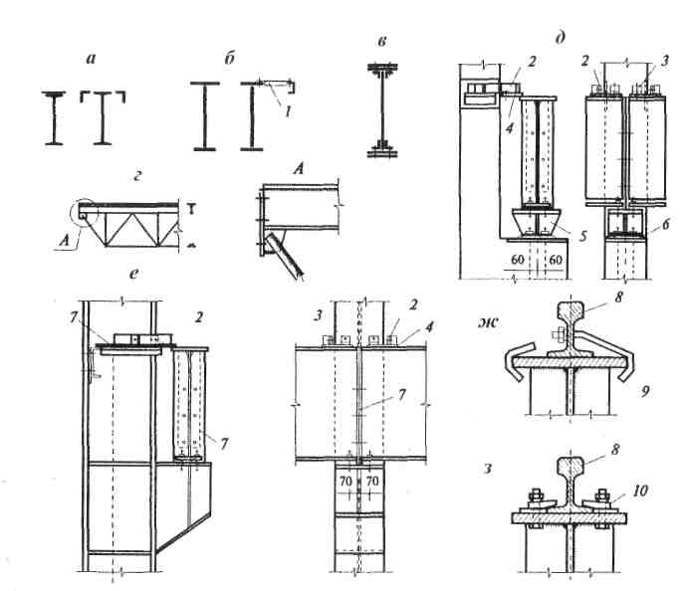

Расстояние от уровня пола до верха подколонника 600 мм (для колонн =8,4—9,6 м), 200 мм (для колонн *Н =* 6—8,4 м).

Рис. 21. Стальные подкрановые балки:

а — сплошного сечения из прокатных двутавров с усилением верхних полок;

*б —* то же сварные; в — то же, клепаные; г — сквозного сечения;

*д —* крепление балок к железобетонной колонне; е — то же к стальной;

ж — крепление рельса к балке крюками; *з* — то же лапками;

1 — тормозная балка; 2 — крепежная планка; 3 — упорный уголок;

4 — стальная фасовка; 5 — подставка; 6 — цементно-песчаный раствор;

7 — опорное ребро; 8 — рельс; 9 — крюк; 10 — стальная лапка

*Ступенчатые (двухветвевые)* колонны предназначены для зданий с высотой этажа 9,6—18 м, оборудованных кранами грузоподъемно­стью до 125 т. Надкрановая часть колонны (шейка) выполняется из сварного двутавра, подкрановая состоит из двух ветвей, соединен­ных решеткой. Подкрановую часть двухветвевых колонн выпол­няют из прокатных швеллеров и двутавров (при высоте сечения до 400 мм), из гнутых швеллеров и двутавров сварных или прокатных (при высоте сечения 400—650 мм).

Башмаки стальных колонн крепят к анкерным болтам, заделан­ным в железобетонный фундамент. Опирание осуществляют через слой цементно-песчаного раствора или бетона на мелком заполни­теле. Конструкция башмака зависит от сечения колонны, характера нагрузки (центральная, внецентренная). Башмаки колонн сплош­ных и решетчатых (при небольшом расстоянии между ветвями) име­ют общую базу. В зависимости от высоты траверсы нижний торец колонны располагают на отметке 0,6—0,9 м. Заглубленную часть колонны для защиты от коррозии бетонируют.

*Подкрановые балки*

Двутавровые балки пролетом 6 и 12 м применяют в зданиях с мостовыми кранами грузоподъемностью до 200 т. Сечение балок симметричное или асимметричное (с уширенным верхним поясом), вертикальная стенка сплошная, усиленная двусторонними реб­рами, расположенными через 1,5 м. Высота подкрановых балок 600—2050 мм, их изготовляют из прокатного металла и сварными (рис. 21).

По статической работе подкрановые балки делят на разрезные, имеющие по всей длине постоянное сечение и стыкуемые на опорах; неразрезные, компонуемые из различных сечений, со стыками, расположенными в четвертях пролета.

Тормозные балки и фермы (рис. 22) обеспечивают устойчивость подкрановых балок и воспринимают тормозные усилия мостовых кранов. Их закрепляют к поясам подкрановых балок и сверху при­варивают стальной рифленый лист, используемый для прохода вдоль подкрановых путей. При шаге колонн 6 м верхние пояса подкрано­вых балок связывают тормозными балками только в связевых шагах колонн. При шаге колонн 12 м при устройстве проходов при кранах грузоподъемностью более 75 т по всей длине подкрановых балок устраивают тормозные фермы.

Крановые пути для кранов грузоподъемностью до 20 т устраива­ют из железнодорожных рельсов, закрепленных крюками или план­ками с вертикальными ребрами.

Для кранов грузоподъемностью более 20 т укладывают рельсы от КР-50 до КР-140, закрепляемые болтами с прижимными лапка­ми. Концевые опоры приваривают к подкрановой балке и снабжа­ют брусчатым амортизатором.

Балки опирают на колонны через опорные торцовые ребра и крепят к ним болтами и планками. Между собой балки соединяют болтами, пропускаемыми через опорные ребра. Балки изготовляются средние и крайние. Крайние балки устанавливаются у температур­ных швов и в торцах пролетов, у этих балок одна из опор отодвинута на 500 мм.

При опирании балок на железобетонные колонны под балки устанавливают специальные подставки (рис. 21, *д).*

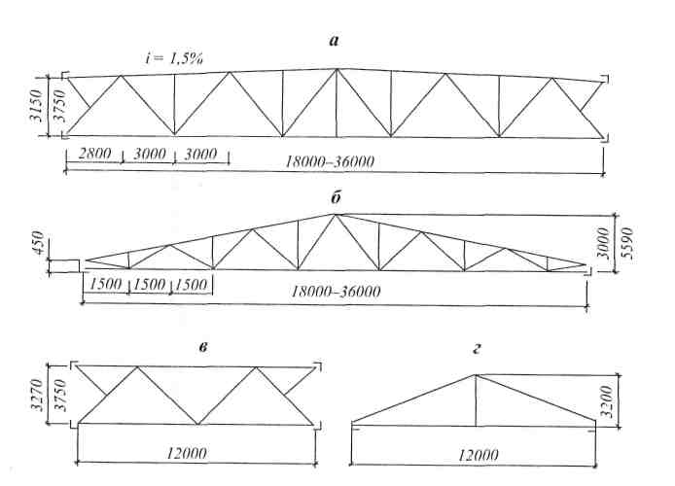

Рис. 22. Тормозные элементы подкрановых балок:

а — тормозная балка, соединяющая подкрановые конструкции

на средних колоннах; б — тормозная ферма, соединяющая подкрановые

конструкции на средних колоннах; *в* — тормозная балка для крайних колонн;

г — тормозная ферма для крайних колонн;

1 — двутавровые подкрановые балки; 2 — стальной рифленый лист,

усиленный снизу ребрами из уголков; 3 — решетка из уголков; 4 — швеллер;

5 — вертикальная решетка тормозной фермы; 6 — стальные уголки,

поддерживающие раскосы тормозной балки

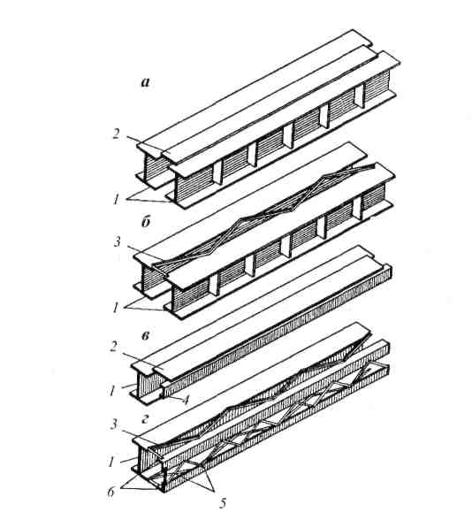

Рис. 23. Схемы стальных стропильных и подстропильных ферм:

а — с параллельными поясами для плоских покрытий;

*б* — треугольная для неутепленных покрытий; в — подстропильная

с параллельными поясами; г— подстропильная треугольная

**Стропильные и подстропильные *фермы покрытий***

Стальные типовые фермы пролетом 18—36 м применяют в плос­ких и скатных покрытиях. Их изготовляют из углеродистых и низ­колегированных сталей.

*Стропильные фермы с параллельными поясами* (рис. 23) предна­значены для устройства плоской кровли из железобетонных плит или стального профилированного настила. Шаг ферм 6, 12 м.

Элементы фермы изготовляют из уголков, широкополочныхтав-ров, соединяемых в узлах электросваркой или высокопрочными болтами. Верхний и нижний пояса фермы имеют уклон 1,5%, что компенсирует провисание конструкции в процессе эксплуатации. При креплении путей подвесных кранов фермы усиливают допол­нительными подвесками. У опор ферм на колонны устанавливают опорные стойки двутаврового сечения, поэтому длина ферм, постав­ляемых заводом-изготовителем, будет на 400 мм меньше за счет уко­рочения крайних панелей поясов ферм.

В крайних рядах наружная линия стойки служит продолжением наружной грани колонны, что обеспечивает крепление наружных стен к каркасу по всей высоте.

Фермы шарнирно опирают на колонны. При шаге колонн край­них рядов 6 м, а средних 12 м и более возникает необходимость уста­новки подстропильных ферм.

Решетка ферм определяется целесообразным распределением усилий между раскосами и стойками. При этом расстояние между углами ферм принимают обычно по верхнему поясу 3 м, по нижне­му — 6 м. В фермах пролетом 24, 30, 36 м для удобства устройства монтажного стыка посредине пролета появляется дополнительный вертикальный элемент.

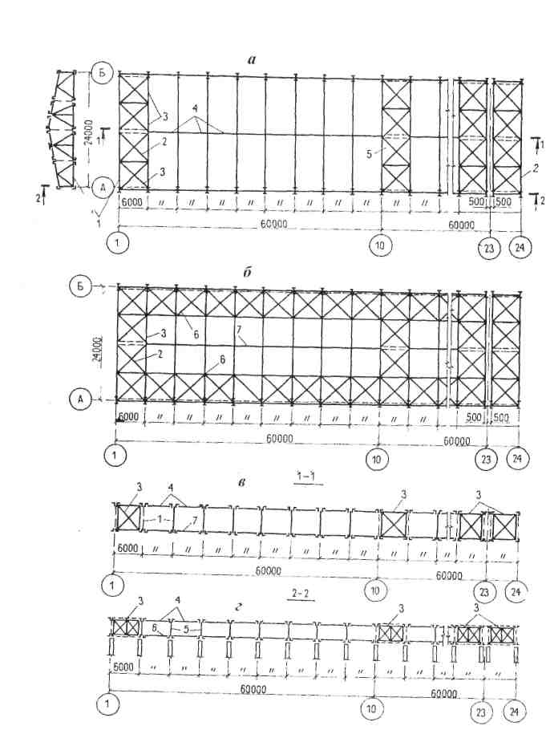

Рис. 24. Установка связей в покрытии (шатре) стального каркаса:

*а* — в уровне верхнего пояса стропильных ферм; *б* — в уровне нижнего пояса

стропильных ферм; в — продольный разрез (шатра) в коньке;

г — продольный разрез (шатра) по опорам стропильных ферм;

1 — фермы; 2 — горизонтальные связи; 3 — вертикальные связи

в виде фермы с параллельными поясами; 4 — распорки (в коньковых

узлах фермы); 5 — поперечная связевая ферма (в середине

температурного блока); 6 — продольная связевая ферма;

7 — растяжки (в уровне нижнего пояса фермы)

Связи в *стальном каркасе*

Конструктивные элементы (связи), установленные между стро­пильными фермами и колоннами, обеспечивают пространственную жесткость каркаса (рис. 24, 25). *Вертикальные связи:*

между стальными колоннами разделяют на основные и верхние. Основные располагают по высоте подкрановой части колонны в середине температурного блока в каждом ряду колонн. Верхние вертикальные связи (в надкрановой части колонн) располагают по границе температурного блока и в местах расположения вер­тикальных связей между фермами покрытия; между стропильными фермами закрепляют вертикальные крес­товые связи или фермочки с параллельными поясами. Их распо­лагают между опорами ферм по краям и в середине пролета. *Горизонтальные связи:* • горизонтальные связи по нижним поясам ферм располагают поперек и вдоль пролетов, поперечные — у торцов и температур­ных швов. Если температурный блок 120—150 м и краны боль­шой грузоподъемности, то промежуточные связевые фермы устраивают через 60 м. Продольные горизонтальные связи устраивают по крайним панелям нижних поясов стропильных ферм. В однопролетных — вдоль обоих рядов колонн, в много­пролетных — вдоль крайних и через ряд вдоль средних. Если примыкают два пролета, разных по высоте, продольные связи располагают с обеих сторон колонн; горизонтальные связи по верхнему поясу ферм устанавливают в торцах и у температурного шва. Если длина блоков больше 96 м, то через 42—60 м ставят промежуточные связевые фермы. Распорки устанавливают на участках покрытия под фонарями в коньковых узлах ферм.

Узлы стального *каркаса*

*Опирание подкрановых балок на консоли* (рис. 26) *или выступы колонн* осуществляется нижней строганой кромкой опорных ребер, которые соединяются между собой болтами. Верхнюю часть балок закрепляют стальными планками, приваренными к колоннам.

*Сопряжение стропильных ферм с колоннами* выполняют шарнир­ным (рис. 27). К надопорной стойке, закрепленной на оголовке колонны, прикрепляют болтами верхний и нижний пояса ферм.

*Сопряжение подстропильных ферм* на оголовке колонны. Ниж­ний пояс фермы примыкает к надопорной стойке из сварного дву­тавра и крепится к ней болтами.

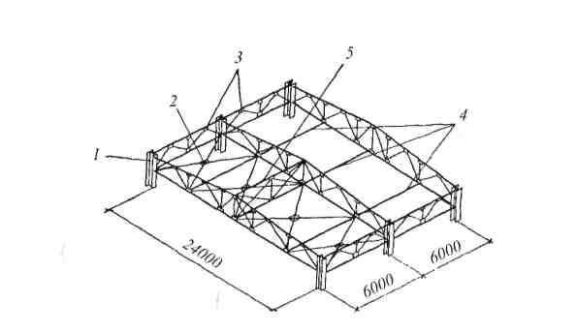

Рис. 25. Связи в шатре стального каркаса:

1 — колонны; 2 — связи по нижнему поясу ферм;

3 _ связи по верхнему поясу ферм; 4 — распорки;

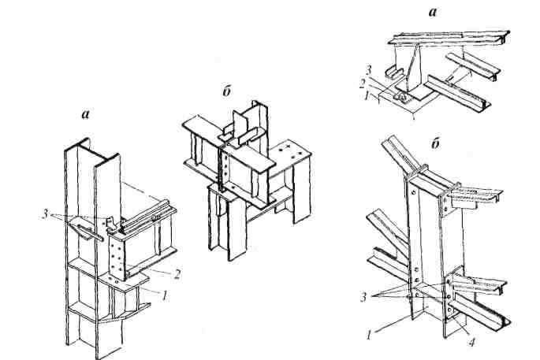

5 _ вертикальные связи в плоскости конька

Рис. 26. Крепление Рис. 27. Сопряжение

подкрановых балок: стропильных ферм с колонной:

а - к крайней колонне; а - на опоре; *б* - в пролете

б — к средней колонне; 1 — консоль колонны;

2 — подкрановая балка; 3 — крепежные планки

*Сопряжение стропильной фермы с подстропильной* осуществляют на опорном столике нижнего пояса (рис. 28).

*Смешанные каркасы*

Каркас, у которого сжатые и изгибаемые элементы выполнены из различного материала, называют смешанным. Для одноэтажных промышленных зданий целесообразны каркасы следующих видов: колонны — железобетонные, подкрановые балки, несущие конструк­ции покрытия — стальные; колонны — железобетонные, несущие конструкции покрытия — деревянные; колонны — металлические, конструкции покрытия —деревянные.

За счет рациональной работы элементов каркаса: железобетон­ных на сжатие, металлических и деревянных на изгиб — снижается материалоемкость здания. Уменьшение массы покрытия позволяет сократить размеры сечения колонн и подошвы фундаментов.

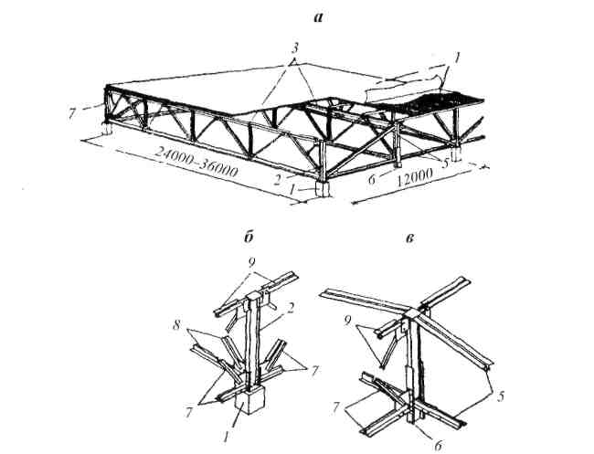

Рис. 28. Сопряжение стальных стропильных и подстропильных ферм:

а — схема установки ферм; б — сопряжение ферм на оголовке колонн;

е — сопряжение ферм в пролете;

1 — колонна; 2 — надопорная стойка; 3 — стропильные фермы;

4 — покрытие; 5 — подстропильная ферма; 6 — столик для опирания

стропильной фермы; 7 — нижний узел стропильной фермы; 8 — нижний узел

подстропильной фермы; 9 — верхние узлы стропильных ферм

Наиболее распространены каркасы с несущими элементами по­крытия из металла. Металлические фермы устанавливают на желе­зобетонные колонны через опорную плиту. Смонтированные кон­струкции закрепляют анкерными болтами, заделанными в оголов­ке колонны.

*Здания из легких металлических конструкций*

Несущие конструкции, прочность которых повышена благодаря применению высоких марок металла или эффективных профилей, а ограждающие элементы выполнены из тонколистового металла с эффективным утеплителем, называют *легкими.*

Из легких металлических конструкций возводят одноэтажные промышленные здания пролетом 18 и 24 м. Шаг колонн в крайних рядах 6 и 12 м, в средних —12 м.

Получили распространение здания *со структурным покрытием из прокатных профилей* или *труб* (рис. 29). Колонны в таких зда­ниях — из прокатных или сварных двутавров, из труб диаметром

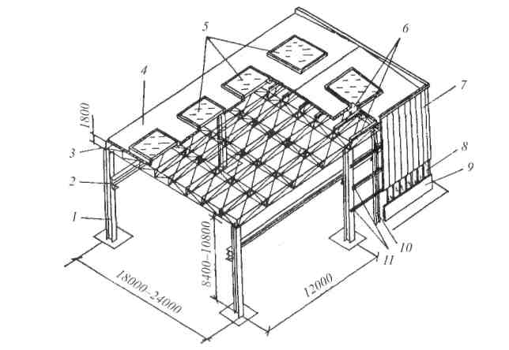

**Рис. 29**. Здания со структурными покрытиями из труб

или прокатных профилей:

1 — колонны; 2 — подкрановые балки; 3 — пространственная структура

(из труб или прокатных профилей); 4 — покрытие из стального настила;

5 — зенитные фонари; 6 — прогоны покрытия;

7 _ панели из металлических листов с эффективным утеплителем;

8 _ окно; 9 — цоколь; 10 — стойка стенового фахверка;

11 — ригели стенового фахверка

325-530 мм. Подкрановые балки двутавровые сварные. Покрытие — пространственная структура, собранная из прокатных уголков или труб. Элементы структуры соединяются в узлах с помощью высоко­прочных болтов, сварки, полусфер с внутренней резьбой. Фермы из круглых труб разработаны для устройства по ним легкого покрытия из стального профилированного листа.

Подстропильные конструкции для ферм из круглых труб при шаге колонн 12 м имеют треугольное очертание. Пояса их выполне­ны из круглых труб, а стойки из усиленного местами прокатного двутавра.

Прогоны выполняют из прокатных швеллеров высотой сечения 200-250 мм в зависимости от расчетной нагрузки. В необходимых случаях, особенно в ендовах, прогоны могут применяться усилен­ные или состоять из двух швеллеров. При шаге ферм 12 м прогоны устраивают решетчатого типа. Они имеют треугольную форму, верхний пояс — из парных прокатных швеллеров, а решетки — из одиночных холодногнутых.

Здания из легких металлических конструкций предназначены для предприятий машиностроения, легкой, пищевой и деревообра­батывающей промышленности.

***ЛЕКЦИЯ 5, 6***

Стены промышленных зданий должны удовлетво­рять следующим требованиям:

* прочности и устойчивости;
* необходимой огнестойкости, соблюдению установленного температурно-влажностного режима в помещениях;
* долговечности, т.е. стойкости от воздействия внешней и внут­ренней (производственной) среды;
* индустриальности возведения;
* архитектурно-художественным;
* экономии, т.е. иметь минимальную массу и наименьшие пока­затели стоимости и трудоемкости на 1 м2 стены.

По характеру статической работы стены подразделяют: ненесущие (навесные) — передают свой вес на колонны каркаса, за исключением нижнего подоконного яруса, опирающегося на фундаментные балки. Вес ненесущих стен колонны восприни­мают через обвязочные балки в стенах из мелких элементов и через опорные стальные столбики в панельных стенах. Наибо­лее эффективны ненесущие стены при легких крупноразмерных панелях (из асбестоцементных и металлических листов);

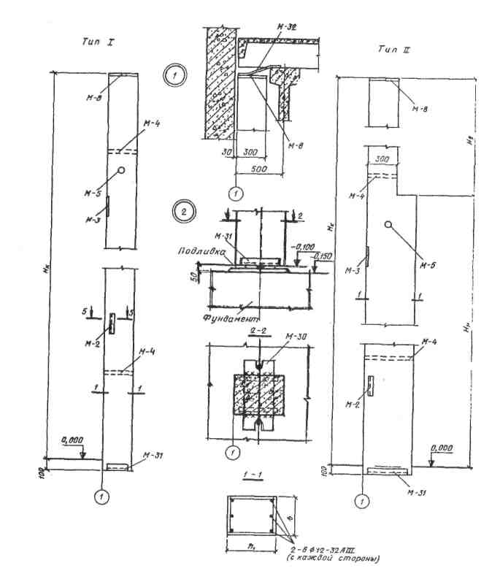

**Рис. 30.** Железобетонные колонны фахверка

самонесущие стены — несут собственный вес в пределах пол­ной высоты здания и передают его на фундаментные балки. Связь с каркасом осуществляется анкерами. Высота самонесу­щих стен ограничивается и зависит от прочности материала и толщины стены, шага колонн, величины ветровой нагрузки. Самонесущие панельные стены наиболее эффективны для производств с влажными и мокрыми процессами, с химически агрессивной средой;

несущие стены — выполняются из кирпича и блоков. Восприни­мают вес покрытия, ветровые усилия, иногда транспортные на­грузки. Повысить устойчивость несущих стен можно устройством пилястр с наружной и внутренней стороны. По месту расположения стены промышленных зданий подраз­деляют на наружные и внутренние, продольные и торцовые.

По конструктивному решению стены бывают: кирпичные, блоч­ные, панельные (бетонные, из тонкого металлического листа с утеп­лителем), из листовых материалов (асбестоцемента, стеклопластика, металла).

В одноэтажных промышленных зданиях помимо основного кар­каса применяют и дополнительный каркас стен — **фахверк.** Он уста­навливается в плоскостях торцовых и продольных стен. Фахверк состоит из стоек и ригелей и обеспечивает устойчивость протяжен­ных или высоких стен промышленного здания. Применяют фахверк в следующих случаях:

* при стенах из асбестоцементных и металлических листов;
* в зданиях высотой более 30 м независимо от конструкции стены;
* в зданиях с тяжелым режимом работы кранов при кирпичных стенах;
* при шаге колонн 12 м и длине наружных панелей 6 м.

В торцовых стенах зданий вследствие больших пролетов всегда устраивается фахверк. В крупнопанельных стенах он состоит из железобетонных или стальных колонн на самостоятельных фунда­ментах.

*Железобетонные колонны фахверка* (рис) применяются в одноэтажных промышленных зданиях высотой от 3 до 9,6 м. Внут­ренняя грань панельных стен располагается с зазором 30 мм по отношению к наружной грани колонн. Железобетонные колонны фахверка на 300 мм короче основных; до верха несущих конструкций они наращиваются двутавром № 24, а затем уголком 125 х 40 х 4 мм. Нижний конец колонн крепится к фундаменту шарнирно. Для это­го поверх фундамента устанавливается при помощи анкерных бол­тов и цементной подливки стальной лист. Колонна устанавливается на этот лист и приваривается к нему с помощью закладных деталей.

В колоннах предусмотрены закладные детали:

* лист М-8 - в верхнем торце колонн для крепления их верхнего конца;
* уголки М-31 для крепления колонны к фундаменту;
* М-2 — в виде парных уголков для крепления продольных стен;
* М-3 —лист, к которому привариваются столики (для опирания ненесущих стен);
* М-4 — сквозные трубки для разгрузки и погрузки колонны;
* М-5 — для подъема колонны при монтаже.

Колонны изготовляют из бетона класса В15—ВЗО. Колонны армируют пространственными сварными каркасами. Рабочая арма­тура из горячекатаной стали периодического профиля класса A-III.

*Колонны стального фахверка* (рис. 31). Привязка колонн тор­цового фахверка нулевая, привязка колонн продольного фахверка определяется привязкой основных колонн каркаса. Верхняя часть колонны размещается в зазоре между стенкой и фермой покрытия и имеет сечение в виде двух швеллеров, полками обращенными во­внутрь. Номер швеллера зависит от материала несущих конструкций покрытия: в зданиях с металлическими конструкциями покрытия применяют швеллер № 12, с железобетонными конструкциями

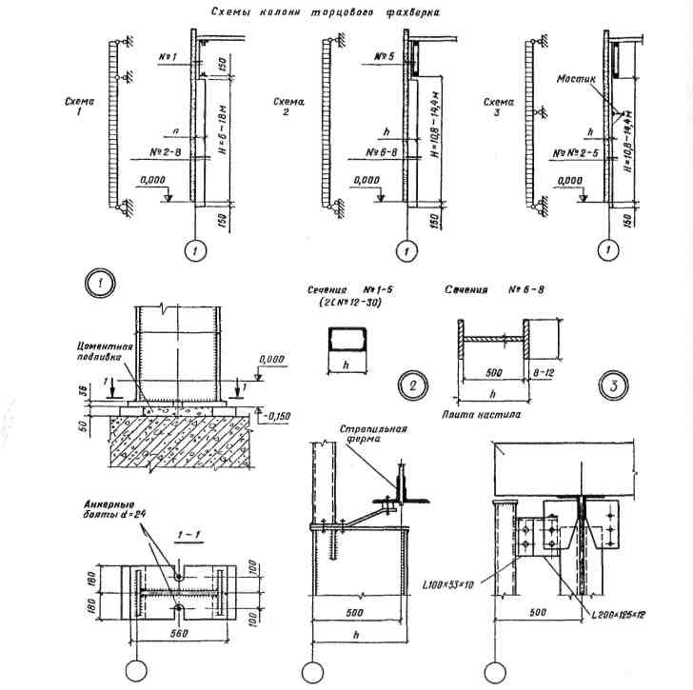

Рис. 31. Виды привязки колонн

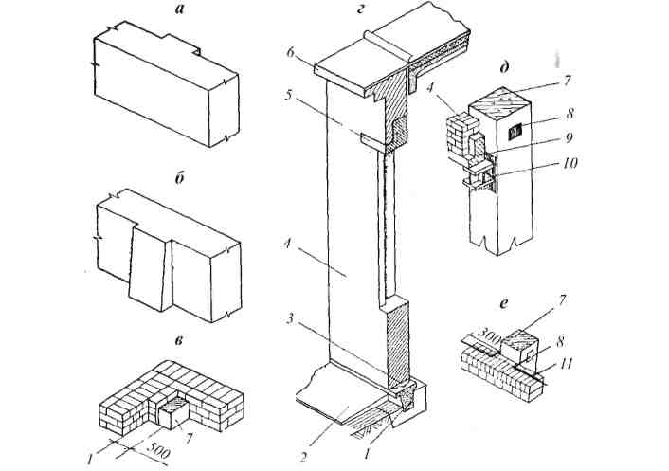

Рис. 32. Кирпичные стены промышленных зданий:

а — несущие, усиленные изнутри пилястрой; б — несущие, усиленные

снаружи контрфорсом; в — угол стены; г— фрагмент самонесущей стены;

*д* — опирание навесных стен на обвязочные балки;

е — крепление самонесущих стен к колоннам каркаса;

1 — фундаментная балка; 2 — отмостка; 3 — гидроизоляция;

4 — кирпичная кладка; 5 — железобетонная перемычка; 6 — карниз;

7 — колонна каркаса; 8 — закладная деталь; 9 — обвязочная балка;

10 —металлический столик; 11 — стальной анкер диаметром 10-12 мм

покрытия — швеллер № 30. При металлических конструкциях по­крытия нижняя часть колонны имеет сечение разного размера и вида (швеллера № 14—30 или сварной двутавр). При железобетонных конструкциях покрытия нижняя часть колонны имеет сечение свар­ное двутавровое. К фундаменту колонны крепятся шарнирно. Колонны устанавливают на две стальные монтажные прокладки и закрепляют анкерными болтами. Зазор между опорным листом колонны и верхом подколенника (между прокладками) заполняют цементным раствором.

*Стены из кирпича*

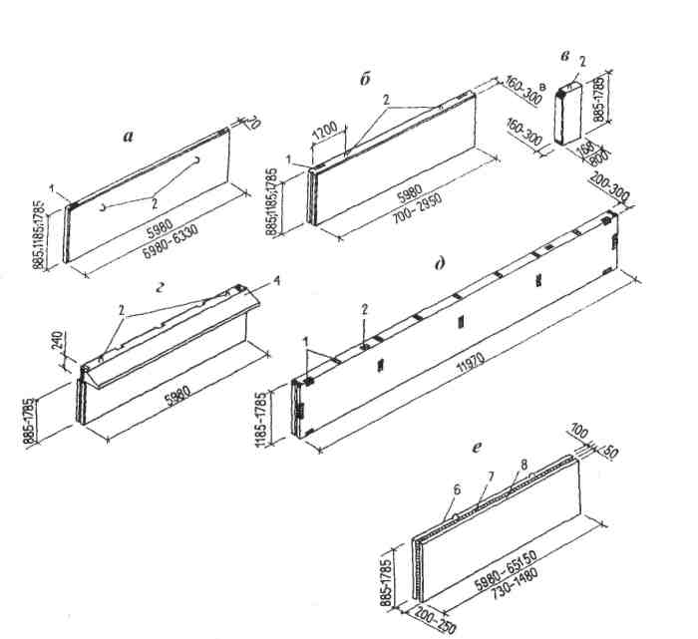

Стены из кирпича (рис. 32) устраивают для зданий, имеющих небольшие размеры и большое количество дверей и технологи­ческих отверстий, а также связанных с производством, где повы­шенная влажность и агрессивная среда.

Рис. 33. Типы стеновых панелей:

а — плоская железобетонная для неотапливаемых зданий;

б — однослойная из ячеистых и легких бетонов для отапливаемых зданий;

*в* — доборный угловой блок для отапливаемых зданий; г — карнизный блок;

*д* — однослойная из легких бетонов; е — трехслойная;

1 — закладные детали; 2 — монтажные петли; 3 — карниз;

4, 5 — внутренняя и наружная плиты; 6 — утеплитель

Толщина кирпичных стен зависит от теплотехнических требо­ваний и составляет 250, 380, 510 мм.

По восприятию нагрузки кирпичные стены бывают:

* *несущие,* образующие остов здания. Их опирают на ленточные  
  фундаменты, в местах укладки балок или ферм усиливают  
  изнутри пилястрами;
* *самонесущие,* примыкающие к колоннам каркаса. Их опирают на фундаментные балки. Для обеспечения устойчивости стен в их тело при кладке закладывают крепежные детали, которые при­крепляют к колоннам каркаса через 1,2 м;
* *навесные,* опертые на обвязочные балки, располагаемые над оконными проемами. Обвязочные балки, размещаемые над про­емами, служат сплошными перемычками.

Кладка может выполняться сплошной и облегченной.

Цоколи кирпичных стен штукатурят или облицовывают кера­мической плиткой. Перемычки применяют при проемах 3 и 4,5 м. Верх стены завершается карнизом или парапетом.

**Крупнопанельные стены**

В каркасных зданиях крупнопанельные стены выполняют само­несущими и навесными (рис. 33). Панели разделяют:

*по назначению:* цокольные, рядовые, простеночные, перемычечные, угловые, парапетные, карнизные;

*по материалу:* из легких и ячеистых бетонов, тяжелого бетона, асбестоцементных и металлических листов;

• *по конструкции:* бескаркасные (однослойные и трехслойные),  
с внутренним каркасом (многослойные).

Их устраивают в отапливаемых и неотапливаемых зданиях неза­висимо от материала конструкции каркаса при шаге колонн 6 и 12 м. Высота панелей 1,2 и 1,8 м. При раскладке панелей низ первой (цокольной) панели совмещают с отметкой пола здания, сама па­нель укладывается на фундаментную балку.

Стена из типовых железобетонных панелей делится по высоте условно на две части: нижнюю, до отметки на 600 мм ниже уровня низа стропильных конструкций покрытия, и верхнюю — выше этой отметки. Верхняя часть стены компонуется из панелей различной высоты в зависимости от высоты опорной части несущих конструк­ций покрытия и способа водоотвода. При внутреннем водоотводе стена завершается парапетом, а при наружном — карнизом. *Стены неотапливаемых зданий* устраивают:

* из плоских предварительно напряженных железобетонных пане­лей толщиной 70 мм, класс бетона В22,5. Для углов используют удлиненные панели. Стены из таких панелей устраивают навес­ными, опирающимися на стальные консоли, приваренные к ко­лоннам каркаса;
* железобетонные ребристые и часторебристые панели, состоящие из полки толщиной 30 мм, продольных и поперечных ребер. Длина таких панелей 6 и 12 м, ширина 1200,1800 мм, высота глав­ных ребер 100 мм (часторебристых) 120 мм и 300 мм (ребристых) — для шага колонн 6 м и 12 м соответственно.

*Стены отапливаемых зданий* возводят:

* из многослойных сплошных панелей, которые состоят из двух железобетонных ребристых плит и расположенного между ними утеплителя из минераловатных плит. В случае использования па­нелей для стен зданий с повышенной влажностью внутренняя сторона утеплителя покрывается пароизоляцией. Размеры таких панелей: длина 6 м, ширина 1200, 1800 мм, толщина 280, 300 мм, толщина полки 30 мм;
* панели сплошного сечения изготовляются из ячеистых бетонов с плотностью 600—1000 кг/м3 и легких бетонов плотностью 900-1200 кг/м3, панели имеют длину 6 м, ширину 1,2 м и 1,8 м, толщину 200, 240, 300, 400 мм (из легких бетонов), 200, 240, 300 мм (из ячеистых бетонов). Панели с наружной и внутрен­ней стороны покрывают цементно-песчаным раствором тол­щиной 20 мм. Угловые панели удлиняют привариванием к торцовой панели через металлические накладки доборных угловых блоков, или применяются удлиненные панели (на тол­щину стен);
* двухслойные стеновые панели применяют для стен зданий с высокой влажностью внутреннего воздуха; они состоят из на­ружного слоя (легкий или ячеистый бетон) и внутреннего защит-но-пароизоляционного (плотный бетон класса В15) толщиной 50-70 мм с обработанной водоотталкивающими составами поверхностью;
* трехслойные железобетонные панели состоят из наружного и внутреннего слоев железобетона толщиной 50, 100 мм и утепля­ющего слоя между ними из минераловатных плит, ячеистых бетонов плотностью 400 кг/м , пенополиуретана. Соединение железобетонных слоев обеспечивают стальные связи, защищен­ные слоем цинка.

Все стеновые панели цокольной части устанавливают на фунда­ментные балки, за исключением железобетонных ребристых, кото­рые ставят на обрезы фундаментов колонн. По фундаментным бал­кам укладывают цементно-песчаный раствор толщиной 30 мм для выравнивания постели под цокольную панель. Панели, располага­емые над оконными проемами, устанавливаются на опорные сталь­ные столбики. Толщину горизонтальных швов между панелями при­нимают 15 мм, вертикальных — 20 мм (при длине панелей 6 м) и 30 мм (при длине панелей 12 м). Горизонтальные и вертикальные швы между панелями заполняют эластичными материалами, а с наружной стороны дополнительно мастиками-герметиками типа УМ-40, УМС-50.

***Стены из листовых материалов***

Стены из металлических листов с эффективным утеплителем (рис. 34) устраивают в одноэтажных промышленных зданиях при влажности воздуха в помещении до 60%. Цоколь таких стен выпол­няют из легкобетонных панелей или кирпича. Вышележащие участ­ки стен, выполненные из профилированного листа, прикрепляют к горизонтальным ригелям стенового фахверка.

*Стены из узких панелей заводского изготовления.* Панель состоит из двух облицовочных слоев рулонной оцинкованной стали толщи­ной 0,8 мм (сталь марки МСт 3 кп), между которыми помещен утеп­литель — жесткий пенополиуретан с плотностью 60 кг/м3.

Рядовые панели имеют ширину 1 м и высоту от 2,4 до 7,2 м с градацией 300 мм. Для углов зданий изготовляют специальные угловые панели. Панели соединяют в шпунт или при помощи спе­циальных вкладышей. Для крепления панелей между колоннами устанавливают стальные горизонтальные ригели, которые по назна­чению подразделяются на рядовые, опорные, стыковые, цокольные. Расстояние между ригелями по высоте от 1,8 до 3,6 м так, чтобы по длине панели для ее крепления к ригелям их располагалось не мень­ше трех. Ригели крепят к колоннам через стальные опорные столики сваркой. Панели крепят к ригелям самонарезающими стальными болтами с=8мм. Стыки между панелями заполняются проклад­ками из эластичного пенополиуретана.

*Стены из панелей укрупнительной сборки.* Номинальная ширина панелей принимается равной шагу колонн (6 или 3 м), а высота в зависимости от размеров и расположения пролетов в стене. Предель­ная высота панелей 12 м. Конструктивную основу панели образует каркас из гнутых стальных профилей, соединенных на болтах. С наружной стороны рамы с помощью самонарезающих болтов крепятся листы внутренней обшивки. Между собой листы соеди­няются заклепками. Через листы внутренней обшивки с помощью болтов к элементам рамы крепятся штыки. Затем укладываются в два слоя плиты утеплителя и на штырях гайками укрепляются при­жимные планки из гнутого швеллера 60x30x4 мм. Листы наружной обшивки крепятся к прижимным планкам болтами. Стыки между панелями заполняются брусками плитного утеплителя и перекры­ваются листами наружной обшивки.

*Стены из укрупненных панелей построечного изготовления {кар­касные панели)* (рис. 35).

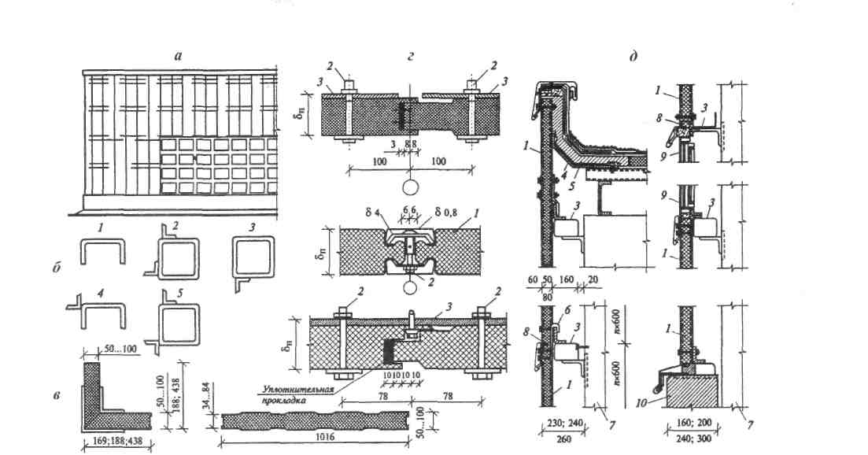

Рис. 34. Стены из металлических панелей:

а — фрагмент фасада; б — сечения ригелей (рядового 1, опорного надоконного 2, опорного подоконного 3,

стыкового 4 и цокольного 5); в — угловая и рядовая панели; г — соединения панелей (в шпунт симметрично по толщине

панели; с кромками в виде выступов-кулачков; с соединением в шпунт несимметрично по толщине панели); д — детали стены;

1 — панель; 2 — болт М8; 3 — ригель; 4 — листовая сталь; 5 — несгораемый утеплитель; 6 — накладки для навески

из полосы 40 х 4 мм; 7 — колонна; 8 — мастика из пенополиуретана; 9 — оконные переплеты; 10 — легкобетонная панель

Рис. 35. Стена из панелей укрупнительной сборки:

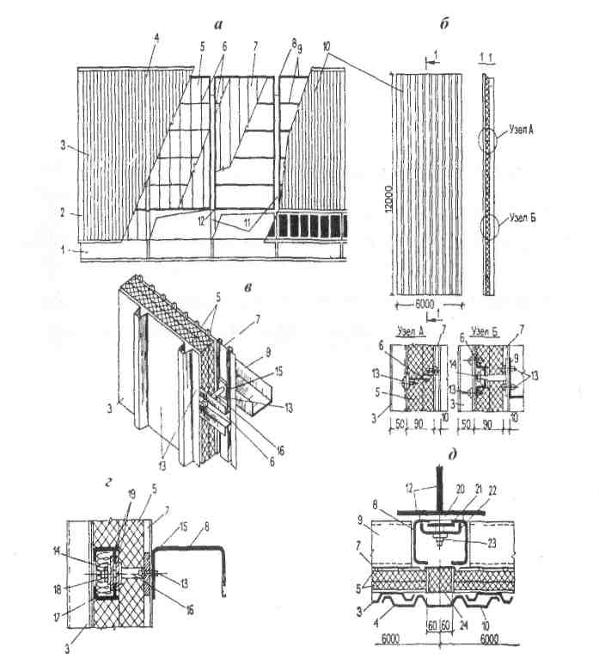

а — фасад; б— стеновая панель, ее характерные узлы;

в — крепление внутренней обшивки и утеплителя к раме панели;

г — вертикальный разрез панели и детали крепления;

*д* — крепление панелей к колоннам каркаса и заделка вертикального стыка;

1 — цокольная панель; 2 — элемент угловой окантовки;

3 — наружная обшивка; 4 — кащельник; 5 — два слоя плит

из пенополистирола (1 х 1,8 м); 6 — обрешетка от смещения плит утеплителя;

7 — внутренняя обшивка; 8 — стойки несущей рамы;

9 — ригели несущей рамы; 10 — стеновая панель; 11 — колонна каркаса;

12 — опорный столик, приваренный к колонне; 13 — самонарезающие болты;

14 —болтМЮ; 15 —пластинка, приваренная к болту;

16 — трубчатая втулка; 17 — прижимные накладки;

18 — утепление минеральной ватой; 19 — шайбы;

20 — пластина с болтами Мб; 21 — затягиваемая пластина;

22 — зажимная скоба; 23 — гайка М16; 24 — брусок из пенополистирола

***ЛЕКЦИЯ 7***

Покрытия промышленных зданий состоят из несу­щей и ограждающей частей.

В состав ограждающей части покрытия могут входить: несущий настил (железобетонные плиты, стальной профилиро­ванный настил); пароизоляция (слой битумной мастики или рубероида);

* теплоизоляция (легкие бетоны, минераловатные плиты);
* выравнивающая стяжка из цементного раствора или асфальта; кровля из рулонных или листовых материалов;
* защитный слой из крупнозернистого песка или мелкозернисто­го гравия на битумной мастике.

Различают два конструктивных типа покрытий:

• плоскостные, состоящие из ограждающих элементов, уложен­ных по балкам или фермам;

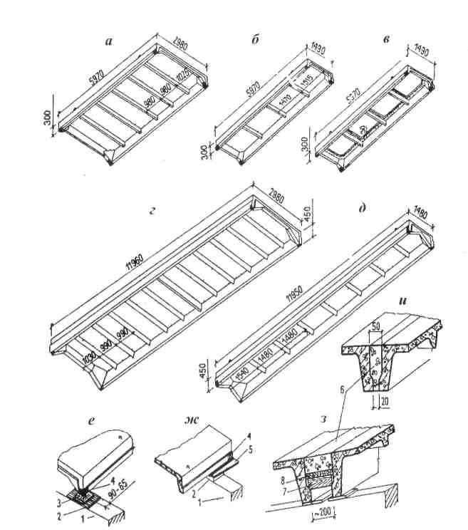

пространственные, представляющие собой тонкостенную кон­струкцию криволинейной формы и выполняющие несущие и ограждающие функции.

Рис. 36. Железобетонные плиты покрытия (вид снизу).

Детали крепления: а — основные (6 х 3 м); б — доборные (6 х 1,5 м);

в — с отверстиями в полке; г — основные (12 х 3 м);

*д* _ доборные (12 х 1,5 м); е — опирание плиты на стропильную конструкцию;

ж — опирание плит у торцовых стен или деформационных швов;

з — заделка швов при укладке плит на сегментную ферму;

*и —* заделка швов шириной до 60 мм; 1 — стропильная балка или ферма;

2 — закладная деталь; 3 — стальная подкладка; 4 — закладная деталь

ребра плиты; 5 — выносная опорная планка; 6 — бетон или раствор М 200;

7 — деревянный брусок; 8 — доска

В зависимости от температурно-влажностного режима помеще­ний покрытия могут быть утепленные и холодные. Утепленные по­крытия устраивают в отапливаемых помещениях, а также в зданиях с незначительными избыточными тепловыделениями (термические цехи, цехи горячей штамповки и др.), когда тепловыделения не пре­вышают 23 Вт/(м2 • °С). Над неотапливаемыми помещениями, а также в горячих цехах со значительными тепловыделениями устраивают холодные покрытия, в которых отсутствуюттеплоизоляционный слой и пароизоляция.

Покрытия зданий массового строительства выполняют из **желе­зобетонных ребристых плит** (рис. 36). Используют плиты размерами 6 х 1,5; 6 х 3; 12 х 1,5; 12 х 3 м. В местах пропуска вентиляционных шахт, расположения зенитных фонарей и участков легкосбрасыва-емого покрытия укладываются плиты с отверстиями в полке. Плиты шириной 1,5 м предназначены для участков с большими нагрузками (в местах перепада высот, у фонарей), их используют также в каче­стве доборных элементов. Крайний ряд плит, расположенный по пе­риметру здания, крепится к стропильным конструкциям по четырем углам, остальные — по трем.

Плита имеет два продольных ребра высотой 300 мм при длине 6 м и 450 мм при длине 12 м. Поперечные ребра жесткости высотой до 150 мм располагаются подлине через 1 м при ширине 3 м и через 1,5 м при ширине 1,5 м. Все ребра поверху объединяются сплош­ным настилом толщиной 30—35 мм. Плиты изготовляют из бетона класса В30, В40, армируют стержневой, проволочной или прядевой напрягаемой арматурой в виде каркасов и сеток, которые располо­жены в ребрах и в настиле плиты.

**Комплексные плиты покрытия** изготовляют в заводских условиях. По железобетонной ребристой плите устраивают пароизоляцию, утеп­литель и один-два слоя гидроизоляции. После монтажа заделывают швы, заполняя их керамзитом или гравием, поверху укладывают це­ментную или асфальтовую стяжку, затем полосу рубероида, после чего по всей поверхности плит — верхний слой гидроизоляции и защит­ный слой.

**Покрытия из длинномерных настилов** опирают на балки, уложен­ные по колоннам продольных рядов (вдоль пролета).

**Плиты-оболочки КЖС** (крупноразмерные, железобетонные, сводчатые) (рис. 37, *а)* применяют для покрытий промышленных зданий с пролетами 12, 18 и 24 м. Ширина основных плит Зм, добор­ных — 1,5 или 2 м. КЖС представляет собой пологую предваритель­но напряженную короткую цилиндрическую оболочку с двумя ребрами — диафрагмами сегментного очертания. Диафрагмы — стенки облегченной конструкции, имеющие вертикальные ребра жесткости. В нижней, утолщенной зоне диафрагм располагается напрягаемая арматура плиты, играющая роль затяжек оболочки. Плиты-оболочки выполняют из бетона класса В25-В45. Опирают плиты-оболочки на продольные несущие конструкции — стены или железобетонные балки прямоугольного сечения при шаге колонн 6 м; на предварительно напряженные двутавровые балки или на фермы при шаге колонн 12 м. Плиты крепят к этим конструкциям с помощью листовых шарниров, обеспечивающих возможность поворота сечения плиты в вертикальной плоскости.

**Плиты коробчатого типа** (рис. 37,6), выполняемые из двух гну­тых асбестоцементных листов толщиной 10 мм и соединенных по продольным краям алюминиевыми заклепками, относятся к бескар­касным конструкциям. Жесткость плиты в опорном сечении обес­печивают бобышки из антисептированной древесины. В качестве утеплителя применяют мягкие и полужесткие минераловатные пли­ты на битумном связующем. Для использования плит в покрытиях над помещениями с относительной влажностью воздуха до 80% над утеплителем предусматривают воздушную прослойку, которая сооб­щается с наружным воздухом. Плиты к прогонам крепят кляммера-ми, а между собой — стальными накладками. По плитам устраивают рулонную или мастичную кровлю.

**Покрытия из стального профилированного листа, волнистых асбес­тоцементных листов.** *Стальной оцинкованный настил* (рис. 38) изго­товляют из рулонной стали толщиной 0,8—1 мм, высотой 40, 60, 80 мм, шириной 680-845 мм. Длина настила может быть от 2 до 12 м.

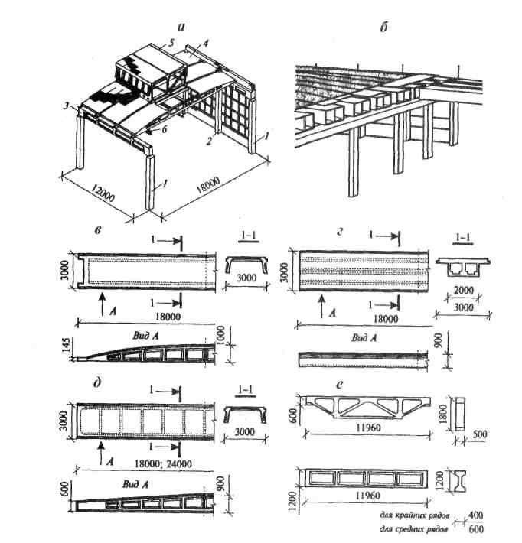

Рис. 37. Конструкции покрытия с плитами «пролет»:

*а* — общий вид фрагмента здания с плитами типа КЖС; *б* — то же с плитами коробчатого сечения; в — плита типа КЖС;

г — то же коробчатого типа; *д*.— то же П-образного вида; е — подстропильные ферма и балка;

1 — основные колонны каркаса (крайние и средние); 2 — фахверковая колонна; 3 — подстропильная балка;

4 — плита КЖС размером 3 х 18 с отверстием 2,5 х 6 м для светоаэрационного фонаря; 5 — светоаэрационный фонарь

шириной 6 м и покрытием из ребристых железобетонных плит; 6 — несущая балка подвесного крана

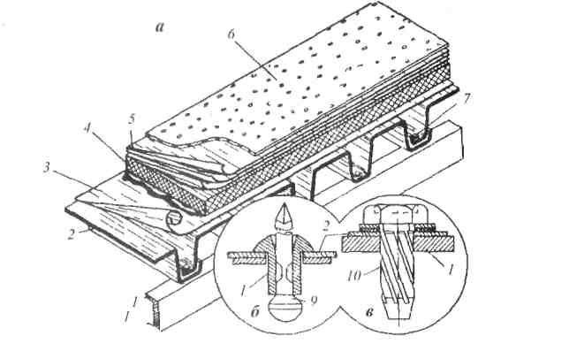

Рис. 38. Покрытие из профилированного листа, выполняемое в построечных условиях:

а — фрагмент покрытия; б — комбинированная заклепка; в — самонарезающий болт; 1 — стальной прогон;

2 — оцинкованный стальной лист толщиной 1 мм; 3 — пароизоляция; 4 — плитный утеплитель, наклеенный на горячем битуме; 5 — трехслойный кровельный ковер; 6 — защитный слой из гравия; 7 — самонарезающий болт; 8 — заклепка из алюминиевого сплава; 9 — стальной стержень; 10 — болт Мб

Стальной оцинкованный настил укладывают по верхним поясам основных несущих конструкций покрытия или по прогонам, кото­рые имеют шаг 3 м, и прикрепляют к ним самонарезающими болта­ми диаметром 6 мм. Между собой элементы настила соединяют специальными заклепками диаметром 5 мм. По настилу располагают плитный утеплитель (пенопласт, пенополистирол) с приформован-ными слоями рубероида, играющего роль пароизоляции, и рулон­ный гидроизоляционный ковер.

Примыкание рулонной кровли к парапету осуществляется в зависимости от его высоты. Если парапет низкий, то гидроизоля­ционный ковер заводят за парапет; если парапет высокий, то его крепят к стене на высоте 250—300 мм.

*Асбестоцементные листы* используют в покрытиях неотаплива­емых зданий. Их укладывают внахлестку и закрепляют крюками к стальным прогонам, расположенным с шагом 1,5 м. Крепежные детали устанавливают на гребне второй волны, а при большом ветровом отсосе и на гребне пятой волны каждого листа. В коньке покрытие перекрывают переходными и лотковыми деталями.

Крупноразмерные асбестоцементные листы с приформованным слоем пенопласта применяют в покрытиях отапливаемых зданий. Их укладывают внахлестку и прикрепляют к прогонам крюками с винтовой нарезкой. Водонепроницаемость в местах крепления обес­печивается штампованными шайбами с упругими прокладками, плотно прилегающими к листу.

***Лекция 8***

*Рулонные и мастичные кровли*

Материал и конструкцию кровли назначают в основном в зависи­мости от уклона покрытия и вида воздействия. По виду материалов кровли подразделяют на рулонные, мастичные, асбестоцементные и металлические.

В *рулонных кровлях* число слоев материала в гидроизоляционном слое назначают в зависимости от условия покрытия и конкретно: при уклоне не менее 12% — 2 слоя; не менее 2,5% — 3 слоя; не менее 1,5% — 4 слоя.

Рулонные кровли относятся к числу трудоемких конструкций. В целях механизации работ по их устройству применяют наплавля­емые материалы, наклеиваемые методами разогрева утолщенного покровного слоя или пластификации их растворителем. Другим средством снижения трудоемкости кровли и расхода материалов является сокращение количества слоев рулонного ковра. Этим тре­бованиям лучше соответствуют полимерные и битумно-полимерные материалы. Такие кровли требуют ровного и жесткого основания и высокого качества выполнения работ. Пленки с основанием соеди­няют сплошной или полосовой приклейкой бутилкаучуковыми (каучуковыми) мастиками или клеем типа 88-Н. При этом по ковру из бутизола, бутилкора, бутероля устраивают защитный окрасочный слой из приклеивающего состава вулканизирующей бутилкаучуковой мастики с добавлением 10—14% алюминиевой пудры.

*Мастичные кровли* обладают высокими водоизоляционными свойствами, устойчивы против атмосферных и механических воз­действий. Их выполняют из горячих битумных или резинобитумных мастик либо на водных битумных эмульсиях.

Мастичные кровли могут быть армированы стеклотканью, стеклохолстом, рубленым стекловолокном или не армированы совсем. Мастичные кровли, армированные стеклотканью, устраивают из 3—4 слоев горячей битумной мастики или битумно-латексной эмуль­сии ЭГИК. Полотнища стеклоткани укладывают на каждый слой мастики с нахлесткой кромок на 100 мм.

Кровли, армированные рубленым стекловолокном, устраивают нанесением пистолетом-распылителем двух-трех слоев ЭГИК вме­сте с рубленым стекловолокном.

Мастичные неармированные кровли выполняют из ЭГИК на­несением ее пистолетом в три слоя вместе с 5%-ным раствором хлористого кальция.

Водоотвод с покрытий промышленных зданий может быть на­ружным и внутренним (рис. 39).

*Наружный* водоотвод воды с кровли может быть организованный и неорганизованный. *Наружный организованный* водоотвод устраи­вают в многоэтажных зданиях. Вода удаляется через настенные желоба и водосточные трубы. Стекая по скату кровли, вода попадает в желоба, расположенные у свеса кровли, а затем отводится к ворон­кам наружных водосточных труб, выполненных из оцинкованной стали и расположенных по периметру здания друг от друга не далее 15-20 м.

Наружный неорганизованный водоотвод устраивают в зданиях со скатными покрытиями. Вода с кровли стекает на землю. Свес карниза закрыт фартуком из оцинкованной стали.

*Внутренний организованный* водоотвод: вода по скату стекает в ендовы и далее попадает через водоприемные воронки в чугунные, асбестоцементные, пластмассовые водосточные трубы, а затем в ливневую канализацию, расположенную ниже уровня пола.

Расстояние между воронками в ендове принимают не более 48 м, располагая их в одном створе (линии) как в направлении продоль­ных, так и поперечных разбивочных осей. Стояки водоотвода размещают рядом с колоннами и крепят к ним хомутами.

Рис. 39. Водоотвод с покрытий промышленных зданий:

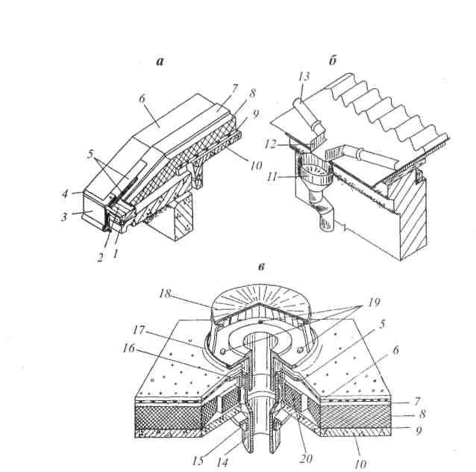

а — через карниз (при неорганизованном водостоке); б — через желоба в водосточные трубы (при организованном водостоке); е — водоприемная воронка внутреннего водостока; 1 — карнизная плита; 2 — антисептированный брусок; 3 — фартук из оцинкованной стали; 4 — верх фартука (буртик); 5 — дополнительные слои кровли; 6 — основной рулонный ковер; 7 — цементная стяжка; 8 — утеплитель; 9 — пароизоляция; 10 — железобетонная плита покрытия; 11 — водоприемная

воронка водосточной трубы; 12 — лоток; 13 — настенные желоба; 14 — патрубок водосточной трубы; 15 — хомут из полуколец; 16 — воротник (чаша) воронки; 17 — прижимное кольцо; 18 — защитный колпак;

19 — шпильки М12; 20 — керамзитобетонный блок (с отверстиями)

Воронки устанавливают на легкобетонные вкладыши. При по­крытии из профилированного стального листа их монтируют на стальных оцинкованных поддонах. По периметру отверстия под поддон несущий настил усиливают рамкой из уголков.

При установке воронок кровельный ковер зажимают между слив­ным патрубком и прижимным фланцем шпильками и резиновыми прокладками. Сливной патрубок крепят к настилу хомутом, а купол воронки к прижимному фланцу крепят болтами. Водонепроница­емость кровли в местах установки воронок обеспечивается наклей-

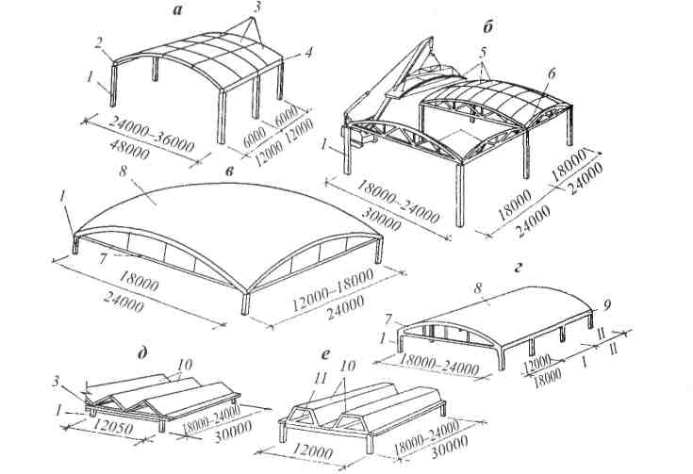

Рис. 40. Пространственные покрытия:

а — сегментные своды; б — сборные железобетонные оболочки двоякой кривизны; *в* — монолитные оболочки двоякой кривизны; г — монолитные цилиндрические оболочки; д — треугольная складка;

е — трапециевидная складка; 1 — колонны; 2 — балки; 3 — сводчатые плиты; 4 — контурные фермы-диафрагмы;

5 — плиты размером 3 х 6 м; 6 — доборные контурные плиты; 7 — контурная арка с затяжкой; 8 — монолитная болочка;

9 — бортовой элемент; 10 — складка; 11 — торцовая диафрагма

кой двух слоев рубероида и стеклоткани. В сторону водоприемных воронок ендовы имеют *уклон* от 0,2 до 0,5%.

По конструкции и характеру статической работы покрытия про­мышленных зданий разделяют на *плоскостные* с несущими балками, фермами и плитами и *пространственные,* которые представляют собой тонкостенную конструкцию криволинейной формы и выпол­няют несущие и ограждающие функции.

**Виды пространственных покрытий** (рис. 40): •

* *сегментные своды,* монтируемые из крупнопанельных сводчатых плит типа КЖС;
* *оболочки двоякой кривизны,* монтируемые из контурных ферм-диафрагм, ребристых цилиндрических плит размером 3 х 6 м и доборных (контурных) плит. Такие покрытия находят приме­нение в крановых и бескрановых зданиях;

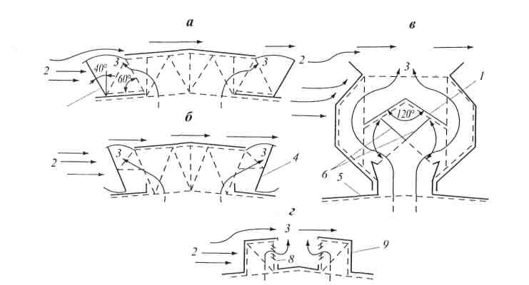

* *монолитные оболочки,* возводимые с применением передвижной опалубки. Такие покрытия применяют в районах с высокой сейсмичностью;
* *складки треугольного или трапециевидного сечения,* изготов­ляемые из монолитного или сборного железобетона. Их исполь­зуют в покрытиях бескрановых зданий.

Рис. 41. Схемы незадуваемых фонарей:

а — системы КТИС; б— системы ПСК-2; е — Гипромеза; г— Батурина-Бранта; 1 — ветрозащитные панели с нижней подвеской; 2 — направление ветра; 3 — отработанный воздух; 4 — ветрозащитные панели со средней подвеской;

5 — щель для отвода атмосферных осадков; 6 — поворотный клапан; 7 — защитный зонт; 8 — жалюзийная решетка;

9 — глухие остекленные переплеты

**Фонари**

Фонарями называют надстройки над проемами в покрытиях. Их устраивают в зданиях шириной 18 м и более для большего осве­щения и проветривания производственных помещений.

*По назначению* фонари различают:

* световые — с остекленными неоткрывающимися переплетами для естественного освещения;
* аэрационные (без переплетов) — для вентиляции цехов с избытками тепла, выделением пыли, дыма, газа;
* светоаэрационные — с откры­вающимися остекленными переплетами для освещения и проветри­вания.

*По форме поперечного сечения* фонари разделяют на:

* прямоуголь­ные,
* трапециевидные с наклонными переплетами;
* шедовые с остеклением, обращенным на северную сторону, исключающим освещение помещений прямым солнечным светом;
* треугольные с глухими, обогреваемыми изнутри переплетами;
* зенитные с остек­лением в виде светопрозрачных панелей, колпаков, сводов.

Ширина фонарей в пролетах 12 и 18м — 6 м, в пролетах от 24 до 36 м — 12 м. У фонарей шириной 6 м высота остекления 1 х 1,75 м и 2х 1,25 м, а у фонарей шириной 12 м— 1 х 1,75; 2х 1,25; 2х 1,5 м. Остекленные переплеты располагают на 300 мм выше уровня кровли. По противопожарным соображениям длина фонарей ограничена 84 м. При большей длине их устраивают с разрывом не менее 6 м, и на такое же расстояние они не доходят до торцовых стен здания. Высота фонарей во всех пролетах принимается одинаковой.

**Незадуваемые аэрационные фонари** (рис. 41) устраивают в зда­ниях с избыточным тепловыделением, они обеспечивают естествен­ный воздухообмен при любом направлении ветра.

В промышленных зданиях применяют следующие системы незадуваемых фонарей:

* *КТИС.* Незадуваемость фонаря обеспечивается ветрозащитны­ми панелями с нижней горизонтальной подвеской. Выход воз­духа регулируется поворотом панелей;
* *ПСК-2.* Ветрозащитные панели у таких фонарей имеют среднюю подвеску и поэтому поворачиваются с меньшими усилиями;
* *Гипромеза.* Вытяжка нагретого воздуха в таких фонарях регули­руется поворотом клапана, состоящего из двух стенок. Щели в основании фонаря отводят атмосферные осадки на крышу фонаря.
* *Батурина-Бранта.* Наружная сторона фонаря имеет глухое ос­текление, а внутренняя — жалюзи для вытяжки воздуха. При лю­бом направлении ветра в межфонарном пространстве создается разрежение, способствующее увеличению тяги.

Стальные каркасы незадуваемых фонарей крепят к несущим конструкциям покрытия. Створки ветрозащитных панелей изготов­ляют из асбестоцементных листов в металлической обвязке из угол­ков и шарнирно закрепленных к консолям поперечных рам. Покры­тие фонарей имеет такую же конструкцию, как и основное покрытие здания.

**Светоаэрационные фонари** (рис. 42) состоят из несущих и ог­раждающих элементов. Несущий стальной каркас образуют:

* поперечные рамы, прикрепленные к верхнему поясу стропиль­ных ферм;
* фонарные панели, связывающие между собой поперечные рамы;

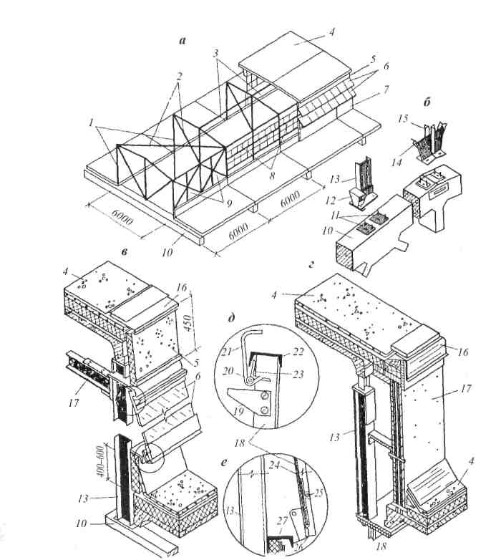

Рис. 42. Конструкция прямоугольного светоаэрационного фонаря:

а — схема размещения несущих и ограждающих элементов; б — опорные узлы поперечной рамы; *в* — разрез продольной стены; г — разрез торцовой стены; л — шарнирная подвеска открывающихся переплетов, е — нижний притвор переплетов; 1 — поперечные рамы фонаря; 2 — горизонтальные крестовые связи; 3 — распорки; 4 — покрытие; 5 — карнизная панель; 6 — остекленные переплеты; 7 — бортовая панель; 8 — фонарные панели; 9 — вертикальные крестовыесвязи;.10 —стропильная ферма; 11 —анкерныеболты; 12 — опора крайней стойки; 13 — стойка поперечной рамы фонаря;

14 — раскос рамы; 15 — средняя стойка; 16 — свес из оцинкованной стали; 17 — ригель поперечной рамы; 18 — обвязка переплета; 19 — планка ограничителя; 20 — ось шарнирной подвески; 21 — прогон фонарной панели;

22 — верхняя обвязка переплета; 23 — монтажная подвеска; 24 — стекло;

25 — кляммера для крепления стекла; 26 — притвор из гнутого профиля;

27 — обвязка бортовой панели

* распорки, уложенные в плоскости верхнего пояса поперечных рам;
* крестовые связи, установленные в торцах и у деформационных швов между поперечными рамами фонарей.

Ограждающими элементами фонаря являются:

* бортовые панели, прикрепленные к стойке поперечных рам;
* остекленные стальные переплеты, подвешенные к прогонам фонарных панелей и открываемые наружу;
* карнизные панели, располагаемые выше остекленной ленты переплетов;
* торцовые стенки из дощатых трехслойных щитов, обшитых с двух сторон асбестоцементными листами.

Покрытие такой же конструкции, как и остальной части здания.

Створки переплетов фонаря, объединенных в ленты, открыва­ются механизмами рычажного типа с ручным или электрическим приводом. Управление механизмами осуществляют с пола цеха. Вертикальные стыки у отрывающихся створок перекрываются нащельниками. Ветровые панели устраивают на концах открываемой ленты переплетов, служат для защиты помещения от косого дождя. При двухъярусном остеклении стекла протирают из люльки, подвешенной к монорельсу, проходящему изнутри вдоль светового фронта. Одноярусные переплеты протирают с кровли здания.

**Зенитные фонари** (рис. 43) устанавливают над отверстиями в плитах покрытия или над проемами между плитами. Их использу­ют для естественного освещения производственных помещений с нормальным температурно-влажностным режимом.

Основными элементами зенитного фонаря являются:

* опорный стальной стакан, имеющий форму усеченной пирами­ды. Его устанавливают на подкладку и приваривают к крепежным деталям плит покрытия. Стенки стакана изнутри окрашивают белой эмалью, а снаружи утепляют и защищают от коррозии;
* деревянная рама прижимает рулонный ковер к оголовку сталь­ного стакана и одновременно служит опорой для свегопрозрач­ного ограждения. По периметру рамы устанавливают фартук из оцинкованной стали;
* светопрозрачное заполнение в форме куполов или сводов при­креплено шурупами к деревянной раме;

Прокладки из морозостойкой резины обеспечивают герметиза­цию ограждения.

Зенитные фонари бывают глухие и открывающиеся, размером 1,5x3; 1,5 х 6; 3 х 3; 3 х 6 м. Зенитные фонари с шириной светового проема 1,5 м выполняются односкатными, шириной 3 м —двускат­ными. Угол наклона 1 Г.

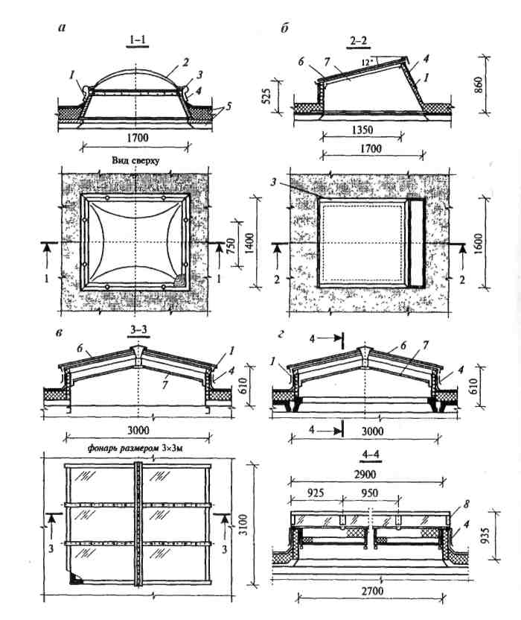

**Рис. 43.** Зенитные фонари:

а — купольный (разрез и вид сверху);

б— односкатный по железобетонным плитам;

*в* — двускатный с покрытием по профилированному настилу;

г — то же по железобетонным плитам (поперечный

и продольный разрезы);

1 — стальной стакан; 2 — купол 1,6 х 1,4 м;

3 — элемент рамы; 4 — элементы фартука;

5 — утепленное покрытие здания; 6 — стеклопакет;

7 — сетка оцинкованная; 8 — нащельник боковой

Светопрозрачное ограждение зенитных фонарей выполняют из листового и профильного стекла, а также из стеклопакетов. Фонари ограждают изнутри проволочной сеткой.

В табл. 1 приведены технико-экономические показатели фонарей различных типов.

**Таблица 1**

**Технико-экономические показатели фонарей 1 м площади (при одинаковом коэффициенте естественного освещения)**

|  |  |  |
| --- | --- | --- |
| Тип фонаря | Трудоемкость, чел.-дн. | Расход древесины,  м3 |
| Прямоугольный с двусторонним одноярусным остеклением | 2,67 | 8,3 |
| Зенитный панельного типа из органического стекла | 1,6 | 2,8 |
| Зенитный односкатный из профильного стекла | 1,78 | 4,1 |
| Зенитный двускатный из стеклопакетов | 1,66 | 3,9 |

***ЛЕКЦИЯ 9***

Окна, двери, ворота

Свегопрозрачные ограждения в стенах промышлен­ных зданий имеют вид окон, лент и витражей. Их подразделяют:

*по материалу заполнения:* из обычного стекла; из профильного

стекла; из стеклопластика; из стеклоблоков и стеклопакетов;

*по числу рядов остекления:* одинарное или двойное;

*по конструкции заполнения:* с переплетами и без переплетов;

*по материалу переплетов:* металлические, деревянные, пластмас­совые;

*по типу створок:* с вертикальными или горизонтальными.

Площадь световых проемов по отношению к площади произ­водственных помещений принимают от 12 до 20%.

Не менее 20% площади световых проемов имеют открывающие­ся створки наружу или внутрь.

Открывающиеся переплеты размещают так, чтобы расстояние от пола до низа открытого пролета летом было не менее 1,5 м, зимой не менее 3,6—4,8 м. Створки открывают рычажными механизмами с дистанционным управлением.

Размеры оконных проемов принимают кратными: по ширине 600 и 300 мм; по высоте 600 мм.

*Стальные оконные панели*

Стальные оконные панели бх 1,2; бх 1,8 м (рис. 44); при вы­соте проема до 20 м их устанавливают друг на друга и соединяют болтами.

Стальные панели состоят из рамы с глухими или открывающи­мися створками. Остекление панелей бывает одинарным или двойным. Крепят их болтами к колоннам каркаса в четырех точках.

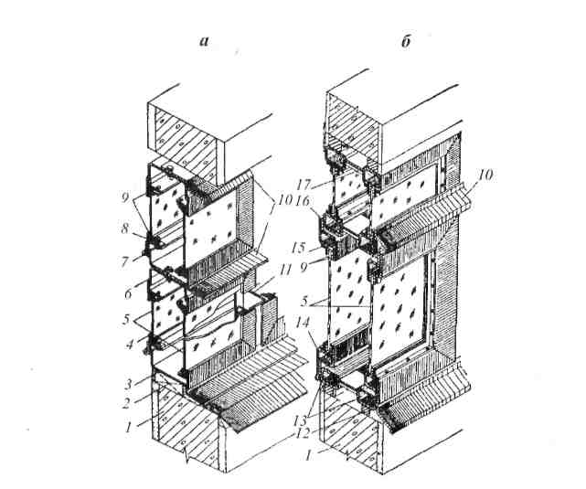

**Рис. 44.** Стальные оконные панели:

а — для одноэтажных зданий; *б* — с уплотненным притвором

для многоэтажных зданий;

1 — стена; 2 — жесткая прокладка; 3 — несущая рама оконной панели;

4 — обвязка переплетов; 5 — стекло; 6 — болт, соединяющий панели;

7 — петля; 8 — кляммера, закрепляющая стекла; 9 — прокладка из резины;

10 —козырек; 11-стойка несущей рамы; 12 —прокладка из гернита;

13 — трубчатая рама панели; 14 — обвязка переплета; 15 — штапик; 16 — упругая прокладка; 17 — соединительная планка

Панели нижнего ряда устанавливают на слой цементно-песчаного раствора.

*Оконные панели с уплотненным притвором* устанавливают в мно­гоэтажных производственных и административно-бытовых здани­ях. Такие панели собирают из двух рам, соединенных стальными планками. Длина панелей 6 м, высота от 1,2 до 3 м. Створки пане­лей, расположенные перед колоннами, облицовывают стеклоплас­тиком или гофрированными листами алюминия.

Стекла в переплетах окантовывают резиновым профилем и за­крепляют штапиком из уголков. Притворы створок оклеивают упругими прокладками.

Установленные оконные панели крепят к колоннам каркаса, а зазоры между стенами заполняют прокладками из гернита.

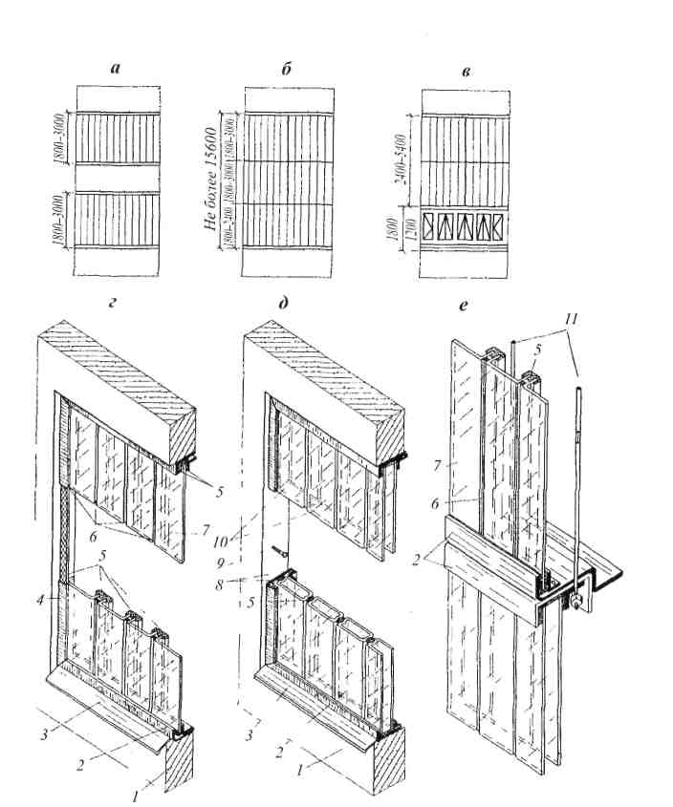

Рис. 45. Свегопрозрачные ограждения из профильного стекла:

а — одноярусное в ленточных проемах; б — глухое многоярусное

с открывающимися переплетами; *в* — многоярусное с открывающимися

переплетами; г — заполнение проема элементами швеллерного

сечения; *д* — заполнение проема элементами коробчатого сечения;

е — сплошное остекление с применением стальных тяжей;

1 — стена; 2 — горизонтальный участок обвязки; 3 — водоотлив;

4 — вертикальный уголок обвязки; 5 — прокладка из морозостойкой резины;

6 — герметизирующая мастика; 7 — стекла швеллерного профиля;

8 — парные уголки боковой обвязки; 9 — винт, крепящий обвязку

к стене; 10 — стекло коробчатого типа; 11- стальные тяжи, связывающие смежные ригели

**Деревянные оконные *блоки***

**В** зданиях с нормальным температурно-влажностным режимом устанавливают деревянные оконные блоки или панели. Оконные блоки состоят из коробки и одинарных или спаренных переплетов, открывающихся наружу или внутрь. Их устанавливают в проемах шириной 1,5; 3; 4,5 м в один или несколько ярусов. Между уложен­ными ярусами блоков (в проемах выше 7,2 м) укладывают деревян­ные ригели, которые вместе с импостами, установленными через 3 м по ширине проема, воспринимают ветровые нагрузки.

Оконные блоки, установленные в проемах, крепят к откосам, перемычкам, ригелям и импостам гвоздями или ершами. При уста­новке блоков в несколько ярусов их соединяют болтами (через 1,2 м по высоте). Стыки конопатят паклей и закрывают нащельниками. Слив из оцинкованной стали устраивают с наружной стороны про­ема, подоконную доску ставят изнутри.

**Светопрозрачные ограждения *из* профильного *стекла***

Профильным стеклом заполняют беспереплетные светопроемы (рис. 45). В неотапливаемых зданиях применяется стекло швел­лерного профиля, в отапливаемых и герметичных — коробчатого типа. Высота ограждения при швеллерном сечении стекла допуска­ется 1,8—3 м, при коробчатом — от 2,4 до 6 м. При сплошном остек­лении высотой до 15,6 м в проемах устанавливают стальные ригели, подвешенные к панелям-перемычкам с помощью металлических тяжей.

При заполнении проемов элементы профильного стекла опирают на эластичные прокладки и закрепляют стальной обвязкой из уголков. Торцы элементов коробчатого сечения заделывают резиновыми прокладками, предупреждающими запыление внутренней полости.

Вертикальные швы в ограждениях из профильного стекла запол­няют прокладками из морозостойкой резины и защищают гидро­изоляционной мастикой.

Более индустриальным решением являются панели из профиль­ного стекла, которые состоят из металлической рамы, заполненной стеклом коробчатого или швеллерного профиля. Металлические тяжи, установленные через 1 м, увеличивают жесткость панели. В местах примыкания стекла к раме укладывают прокладки из губ­чатой резины.

Панели из профильного стекла опирают на монтажные столики и крепят к колоннам каркаса болтами. Швы между панелями заде­лывают упругими прокладками и герметизируют мастикой.

**Ворота**

Ворота предназначены для ввода в здание транспортных средств, технологического оборудования и эвакуации работающих. Количе­ство ворот, их размеры и размещение зависят от особенностей тех­нологического оборудования. Для пропуска людей в воротах устра­ивают калитки. Снаружи здания перед воротами предусматривают пандусы с уклоном 1 : 10. Во избежание больших теплопотерь отап­ливаемых зданий ворота оборудуют тепловыми завесами, включа­емыми автоматически при открывании.

*Распашные ворота* размером 3,6 х 3; 3,6 х 3,6; 3,6 х 4,2 м — для пропуска автомобильного транспорта; 4,8 х 5,4 м — для ввода же­лезнодорожных составов.

Воротная рама (стойки и ригель) выполняется из стальных прямо­угольных труб сечением 200 х 140x4 мм, стойки — из одиночных труб, ригели — из двойных. Ригель высотой 480 мм заполняют фибролитом, а с наружной стороны обшивают защитным стальным листом.

К стойкам рамы снизу приваривают опорные листы, с помощью которых раму устанавливают на собственный бетонный фундамент и крепят к нему анкерами.

Воротная рама может быть выполнена из железобетона.

Воротные полотна (рис. 46) состоят из каркаса, утеплителя и двусторонней обшивки. Каркас — решетка из стальных труб, ячейки решетки заполняются филенками из оргстекла, стали с утеплителем. Обшивка — из шпунтованных досок толщиной 25 мм в один-два слоя. Для повышения жесткости полотна в углах и местах примыка­ния средников устанавливают металлические накладки, а против провисания устанавливают диагональные тяги из круглой стали. Полотна ворот при помощи двух пар петель-шарниров навешивают на раму.

В отапливаемых зданиях во избежание продувания по контуру воротной рамы к каркасу приваривают нащельники из полосовой стали, а щели между полотнами и под ними закрывают гибкими фартуками из резины или брезента.

*Раздвижные ворота* размером 3,6 х 3; 3,6 х 3,6; 4,2 х 4,2 м — для автомобильного транспорта; 4,8 х 5,4 м — для железнодорожного.

Полотна по конструкции те же, что и у распашных ворот. В верх­ней части ворот укрепляют рельс, по которому при открывании по­лотна катятся стальные ролики. Над ригелем устроен козырек с фартуком. Для того чтобы полотна не отклонялись от вертикально­го положения, их устанавливают на направляющую полосу из швел­лера № 10.

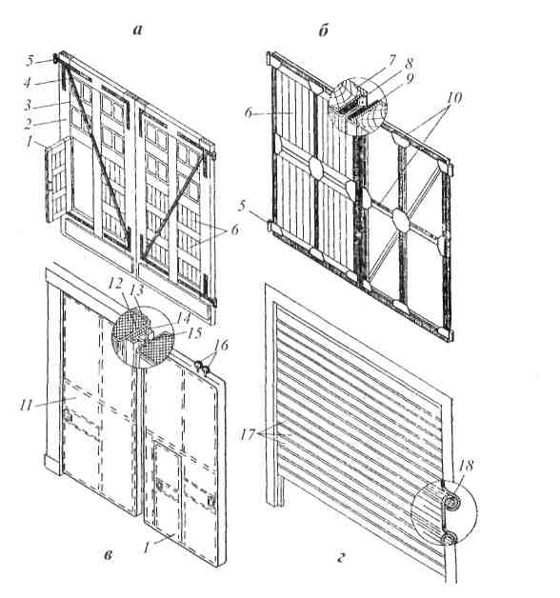

Рис. 46. Полотна ворот промышленных зданий: а — деревянные; б — деревянные со стальным каркасом;

в — металлические; г— шторные;

1 — калитка; 2 — бруски наружной обвязки; 3 — средники;

4 — диагональные связи; 5 — петли; 6 — дощатое заполнение;

7 — швеллер; 8 — полоса резины; 9 — пеньковые канаты;

10 — стальной каркас рамы; 11 - раздвижное полотно; 12 — пенопласт;

13 — металлическая обшивка; 14 — стальная обойма с губчатой резиной;

15 — стальной стержень; 16 — ходовые ролики;

17 — стальные профилированные листы; 18 — замковое соединение

*Железнодорожные подъемно-секционные ворота* выполняют раз­мером 4,8 х 5,4 м с автоматическим управлением с установкой наверху механизма подъема. Рама ворот выполняется из швеллера №27. Полотно состоит из трех секций высотой 2030, 1667, 1721 мм. Выше отметки 5,4 м в уровне 7,5 м предусматривается устройство с тремя секциями по толщине для установки в каждую секцию отдель­ных элементов полотна. Это устройство располагается между сте­новой панелью и верхней стеновой обвязкой из швеллера.

*Раздвижные складчатые ворота* — полотна собирают из шарнирно связанных между собой узких створок, которые при открывании складываются в пакет, благодаря чему занимают мало места.

***Двери***

Двери промышленных зданий имеют такую же конструкцию, как двери гражданских зданий. Они отличаются от последних более про­стой отделкой, большим сечением обвязки и повышенной прочно­стью обшивки. Габариты дверных проемов по ширине 1—2,4 м, по высоте 1,8—2,4 м. Двери на путях эвакуации устраивают распашны­ми и открывающимися по направлению движения.

В промышленных зданиях используют по конструкции полотен двери: щитовые, представляющие собой столярную плиту, облицо­ванную фанерой или древесно-волокнистыми плитами; однопольные шириной 700, 900 мм, высотой 2000, 2300 мм; двупольные шириной 1490, 1890, 2290 мм и высотой 2000, 2300 мм. У наружных дверей коробка выполняется обязательно с порогом.

При установке ворот и дверей в панельных стенах пространство между стойками рамы ворот и соседними панелями стены заполня­ют кирпичной кладкой. При этом рама ворот выступает за лицевую линию кладки на 25 мм. Вверху над рамой ворот на кирпичное заполнение устанавливают железобетонную обязательную балку, прикрепляемую сваркой к колоннам основного каркаса или фахвер­ка. Поверх обвязочной балки укладывают пояс кирпичной кладки, заполняющий пространство между балкой и надворотной стеновой панелью. Зазоры между рамой ворот и примыкающими к ней кон­струкциями заполняют герметиком.

***ЛЕКЦИЯ 10***

Перегородки, полы и прочие конструкции зданий

В промышленных зданиях **перегородки** класси­фицируют:

* *по назначению:* выгораживающие из общей площади цеха поме­щения складов, инструментальных кладовых и т.д.; разделитель­ные, разграничивающие и препятствующие распространению шума, газа и других вредностей;
* *по расположению в пролете:* продольные и поперечные;
* *по функциональным особенностям:* стационарные (с постоянным местоположением); сборно-разборные, переставляемые при из­менении производственного процесса;
* *по высоте ограждения:* на всю высоту помещения или только на  
  часть (в пределах 2,5—3 м);
* *по ограждающим свойствам:* глухие, с проемами, с вставками из светопрозрачного материала или металлической сетки;
* *по виду материала:* железобетонные, каменные (из кирпича, легкобетонных блоков), из профильного стекла, металлических, асбестоцементных листов, древесно-стружечных плит, водостой­кой фанеры;
* *по структуре:* однородные (сплошные), неоднородные со зву­коизоляционной прослойкой;
* *по способу возведения:* индустриальные (из крупноразмерных эле­ментов), неиндустриальные (из мелкоразмерных элементов).

Перегородки промышленных зданий должны быть прочными, устойчивыми, долговечными, удовлетворять требованиям производ­ственного процесса и быть индустриальными и экономичными.

*Кирпичные* перегородки (рис. 47) устраивают толщиной 120 и 250 мм. Их опирают на фундаментные балки, а при высоте до 4 м — на утолщение в бетонной подготовке пола. Перегородки прислоняют к колоннам каркаса или располагают между ними.

В одноэтажных промышленных зданиях устойчивость перего­родок толщиной в полкирпича обеспечивают: колонны стального фахверка, установленные через 6 м; импосты из швеллеров, закладываемые в кладку через 2—3 м по высоте; стальная обвязка в мес­тах примыкания к колоннам каркаса.

В многоэтажных зданиях кирпичные перегородки опирают на междуэтажное перекрытие и крепят стальной обоймой к колоннам каркаса.

*Панельные* перегородки (рис. 48) примыкают к колоннам кар­каса. Панели перегородок имеют толщину 80 мм и изготовляются из тяжелого, легкого и ячеистого бетона, а также из гипсобетона и фибролита в деревянной обвязке. Нижнюю часть перегородок выполняют из панелей, а верхнюю — из асбестоцементных листов. Установленные панели закрепляют сцепом из двух уголков, а швы заделывают цементным раствором.

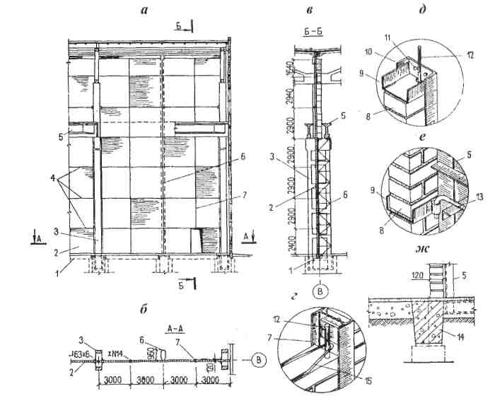

**Рис. 47.** Кирпичная перегородка:

а —фасад; б — план; в — разрез; г—примыкание к импосту фахверка;

*д* — примыкание к колонне каркаса; е — крепление к фахверковой колонне;

ж — опирание на фундаментную балку; 1 — фундаментная балка;

2 — перегородка; 3 — колонна каркаса; 4 — стальные горизонтальные пояса;

5 — подкрановая балка; 6 — стальная фахверковая колонна;

7 — импост из двутавра; 8 — кирпичная кладка; 9 — швеллер № 14;

10 —обойма из уголков; 11 —дюбели; 12 —стержень диаметром 16 мм;

13 — крепежная деталь; 14 — фундаментная балка; 15 — арматура

**Рис.** 48 Крупнопанельные перегородки:

а — фасад; *б* — план; *в —* разрез; г — опирание на бетонные

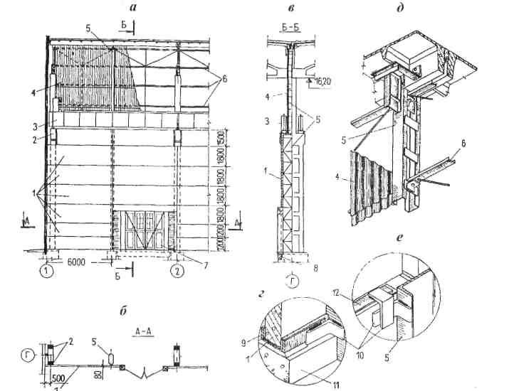

столбики (подбетонку); *д* — примыкание к покрытию;

е — крепление к колоннам фахверка или каркаса;

1 — панели; 2 — колонны каркаса; 3 — подкрановые балки;

4 — асбестоцементные листы; 5 — фахверковая колонна;

6 — ригели фахверка; 7 — ворота; 8 — фундаментная балка;

9 — обойма из швеллера № 12; 10 — крепежный уголок;

11-подбетонка толщиной 120 мм; 12 — закладная деталь

Перегородки *из металлических профилированных листов* состоят из стоек, ригелей и двусторонней обшивки со слоем звукоизоляции. Каркас перегородки выполняют из труб прямоугольного сечения, к которому самонарезающими болтами прикрепляют обшивку. Звукоизоляционный слой из минераловатных плит приклеивают ма­стикой к внутренней стороне обшивки.

*Остекленные* перегородки имеют каркас из прямоугольных труб и заполнение из стекла и декоративного пластика. Такая конструк­ция допускает перестановку перегородок в процессе эксплуатации здания.

*Сетчатые* перегородки (рис. 49) состоят из стоек и подвешен­ных к ним щитов. Стойки из прямоугольных труб устанавливают на пол и закрепляют к анкерным болтам. Такие перегородки служат для выгораживания помещения внутри здания.

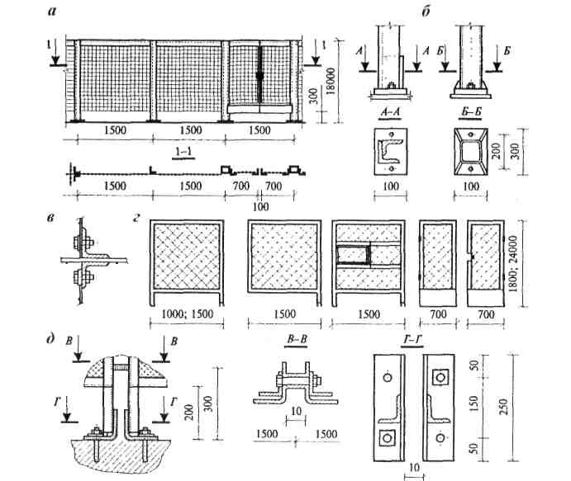

Рис. 49. Выгораживающие перегородки из стальной сетки:

а — консольные сетчатые (общий вид и план); б — стойки из гнутых

уголков и прямоугольных труб; *в* — крепление сетки к стойкам;

г— виды щитов консольных сетчатых перегородок (рядовой, поворотный,

с раздаточным окном, дверной); д — крепление щитов к полу и между собой

**Полы промышленных *зданий***

В одноэтажных промышленных зданиях полы укладывают на грунте, в многоэтажных — на перекрытии.

Полы промышленных зданий в зависимости от особенностей технологического оборудования должны обладать следующими свойствами: химической стойкостью, неискримостью при ударах, повышенной механической прочностью и беспыльностью и т.д.

Уровень пола 1 этажа должен располагаться выше планировоч­ной отметки территории на 150 мм.

Слабые грунты упрочняют трамбованием или устройством до­полнительного слоя щебня.

Многослойная конструкция пола состоит: из

* *одежды,* воспринимающей все воздействия; толщина этого слоя определяется с учетом характера воздействий и величины нагрузок на пол, материала и свойств грунта основания;
* *подстилающего слоя* толщиной от 60 до 250 мм, который устраи­вается поверх основания для распределения нагрузки на это основание. Тип слоя зависит от вида одежды (для бетонного под­стилающего слоя толщина принимается не менее 100 мм, для цементно-песчаного — не менее 60 мм, для булыжного — не менее 120 мм, для гравийного и щебеночного — не менее 80 мм);
* *прослойки* — это промежуточный слой, связывающий одежду с подстилающим слоем (прослойка из цементно-песчаного раствора — 10—15 мм, жидкого стекла — 10—25 мм, песка — 10—15 мм, мастики — 1—3 мм);
* *стяжки,* служащей для выравнивания поверхности элементов пола или для создания дополнительного уклона полу (стяжка из цементно-песчаного раствора от 20 до 50 мм, ксилолита — 15 мм, бетона — от 20 до 40 мм);
* *гидроизоляции —* против проникновения в пол различных жид­костей;
* *тепло- и звукоизоляции,* уменьшающей передачу тепла и звука в конструкции пола.

Полы со *сплошным покрытием*

*Бетонный* пол устраивают в цехах с повышенной влажностью при попадании на пол минеральных масел и щелочей, органических растворителей, при механических воздействиях и высчоких тем­пературах. Одежда толщиной 20—30 мм из бетона класса В15—В30, подстилающий слой из бетона класса В7,5 толщиной 100 мм.

***I***

*Мозаичные* полы устраивают в зданиях с требованием высокой чистоты (в лабораториях). Одежду толщиной 20—25 мм выполняют из бетона класса В15—В20 с мраморной или гранитной крошкой.

*Цементные и металлоцементные* полы устраивают в цехах с транспортом на гусеничном ходу и металлических шинах. Не реко­мендуется в цехах с попаданием на пол кислот, щелочей и в услови­ях искрения пола. Одежда цементного пола — цементно-песчаный раствор толщиной 20—30 мм, марка раствора 200-300 по бетонному подстилающему слою.

Металлоцементные полы — смесь стальной или чугунной струж­ки или опилок крупностью до 5 мм, цемента и воды в соотношении 1:1, толщиной 15—20 мм по цементно-песчаной стяжке толщиной 20 мм.

*Асфальтобетонные* полы — в цехах с малоинтенсивным дви­жением, при незначительных ударах и воздействиях на пол воды. Горячую смесь битума, пылевидного наполнителя, песка, щебня толщиной 25—50 мм укладывают на бетонную или щебеночную под­готовку.

Полы из *штучных материалов*

*Из бетонных, цементно-песчаных, мозаичных, ксилолитовых, асфальтобетонных, керамических плиток* устраивают по прослойке из цементно-песчаного раствора толщиной 10—15 мм или мастики 1—3 мм по бетонному подстилающему слою.

*Брусчатые* полы устраивают на участках с высокой температу­рой, возможностью тяжелых ударов, подверженных воздействию химических растворов и на путях движения тяжелого транспорта на гусеничном ходу. Брусчатка из гранита, базальта, диабаза размером 150 х 200 мм высотой 120—160 мм по бетонному подстилающему слою на песчаной, цементно-песчаной 10—15 мм или мастичной прослойке 2—3 мм или прослойке из жидкого стекла 10—15 мм.

*Клинкерные* полы (кирпичные). Область применения, что и брус­чатых полов. Кирпичи укладывают на ребро или плашмя по песча­ной прослойке толщиной 10—15 мм с заделкой швов цементно-пес-чаным раствором.

*Торцовые* полы — эластичны, бесшумны, устраивают в цехах, где приходится работать преимущественно стоя с нормальным температурно-влажностным режимом. Шашки деревянные прямоугольной и шестигранной формы из древесины хвойных и твердых листвен­ных пород с высотой шашек 60—80 мм, с шириной прямоугольных торцов 60—100 мм, с длиной 80—250 мм. Их устанавливают так, что­бы волокна были расположены перпендикулярно плоскости пола, на бетонный подстилающий слой по песчаной прослойке 10—15 мм с заполнением швов битумной или дегтевой мастикой.

*Металлические* полы устраивают на отдельных участках марте­новских, литейных, прокатных, термических и других цехов, где возможно падение на пол тяжелых предметов, воздействие высоких температур и требуется гладкая, непылящая поверхность пола.

Чугунные плиты размером 248 х 248 мм, 298 х 298 мм, толщиной 6 мм с отверстиями с высотой ребер по периметру 42 и 30 мм, сталь­ные плиты штампованные 300 х 300 мм, толщиной 2,5—3 мм, высо­той 19 мм. И те и другие укладывают на прослойку из песка или мелкозернистого гравия толщиной до 60 мм по бетонному, булыж­ному, щебеночному, песчаному подстилающему слою.

*Устройство полов в зоне железнодорожных путей*

Железнодорожные пути широкой или узкой колеи прокладыва­ют в конструкции полов промышленных зданий. Полы устраивают так, чтобы не мешать движению людей и безрельсового внутрице­хового транспорта.

Головки рельсов не должны выступать за уровень поверхности пола, на расстоянии 0,5 мот рельса покрытие пола должно быть раз­борным и выполнено из прочных материалов (железобетонных плит, брусчатки, кирпича, торцовой шашки). Если железнодорожный путь возвышается над полом, устраивают пандусы с уклоном не более 1:2. Если примыкает пол с жестким подстилающим слоем, устраивают деформационный швов. Для прохода ребер колес вдоль рельса в полу делают углубления, в которые укладывают деревянные бруски или бывшие в употреблении рельсы.

**Деформационные швы** в полах устраивают для того, чтобы в них не возникало температурных трещин. Их размещают по линии де­формационных швов здания, в местах сопряжения разнотипных полов, по гребню (водоразделу) участка пола, уложенного с укло­ном.

В помещениях, где полы подвержены воздействию положитель­ных и отрицательных температур, деформационные швы устраива­ют через каждые 6—8 м в обоих направлениях.

При значительных механических нагрузках деформационные швы полов окаймляют стальными уголками, а при небольших на­грузках их устраивают без уголков.

В полах, уложенных на перекрытии, в деформационный шов закладывают компенсатор из оцинкованной стали. Полость дефор­мационных швов заполняют битумом с волокнистыми добавками или песком.

**Места примыкания полов** к стенам, колоннам и фундаментам станков делают с зазором для свободной осадки, заполняя их волок­нистым материалом. При повышенных требованиях к внешнему виду полов или при интенсивном воздействии на них производственных жидкостей места примыкания полов к вертикальным конструкциям перекрывают плинтусами или галтелями. Для стока жидкостей в полах устраивают уклоны в сторону расположения водоприемных лотков и трапов. Последние перекрывают решеткой, уложенной в уровне пола.

*Внутренние конструкции*

Для эксплуатации и ремонта технологического оборудования в производственных цехах устраивают:

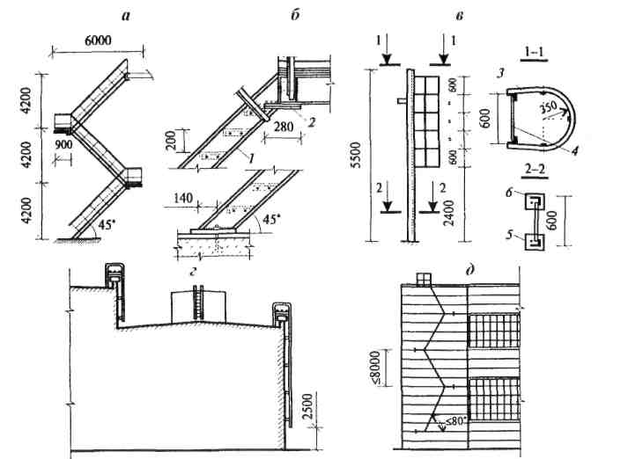

**Рис. 50.** Служебные и пожарные лестницы:

а — служебная маршевая; б — верхний и нижний узлы опирания марша;

в — лестница-стремянка; г — пожарная лестница 1 -го типа;

д — то же 2-го типа;

1 —швеллер № 18; 2 —уголок50x5мм; 3 — полоса40x4мм;

4 — стержень диаметром 18 мм; 5 —пластина 100x100x6 мм;

6 —уголок 80x80 мм

*обслуживающие площадки,* которые предназначены для осмотра, ремонта оборудования, установленного в цехе, складирования топлива, сырья, материалов. Они опираются на основные конст­рукции здания, на самостоятельные опоры, на технологическое оборудование. Такие площадки устраивают в один или несколько ярусов;

*антресоли,* используемые для установки оборудования, разме­щения вспомогательных помещений и для других целей. Они представляют собой встроенный полуэтаж, увеличивающий про­изводственную площадь цеха;

*этажерки* — отдельно стоящие одно-, двух- и многоярусные сооружения. Они предназначены для установки большегабаритного и провисающего оборудования. Высота этажерок и расстояние между ярусами зависят от условий производствен­ного процесса.

Для сообщения между перекрытиями этажерки имеют металли­ческие лестницы. Каждое перекрытие по контуру ограждается сталь­ными перилами высотой 1 м.

Обслуживающие площадки, антресоли, этажерки выполняют в виде железобетонных или металлических каркасов с настилами из сборных железобетонных плит или из листовой стали. Простран­ственная жесткость таких сооружений обеспечивается установкой стальных связей в продольном и поперечном направлениях.

**Лестницы промышленных зданий** в зависимости от назначения классифицируют:

* на *основные,* предназначенные для сообщения между этажами в многоэтажных зданиях, — аналогичны лестницам гражданских зданий. Ширина маршей 1350, 1500, 1750 мм, высота подъема маршей от 1,2 до 2,1 м, размеры ступеней 300 х 150 мм;
* *служебные* (рис. 50) для сообщения с рабочими площадками:

а) для интенсивного движения — марши, состоящие из двух те­тив, выполненных из полосовой или угловой стали (65 х 5 мм), к которым прикрепляются ступени, имеющие только про­ступи с шагом 200 и 300 мм, выполненные из металлических стержней диаметром 18 мм. Уклон маршей 45 и 60°, ширина от 0,6 до 1 м, высота до 6 м с переходными площадками.  
Марши снабжаются ограждениями с поручнями;

б) для индивидуального пользования — для подъема кранов­щика на посадочную площадку — вертикальная стремянка шириной 600 мм с шагом проступи 300 мм. С высоты подъ­ема 4,2 м стремянка делается с ограждением. При высоте колонн свыше 12 м стремянка наклонная под углом не боль­ше 60" с маршами и площадями. Косоуры маршей и тетивы стремянок выполняют из гнутых швеллеров и уголков 75 х 6, а проступи и площадки — из рифленой стали и из стальных стержней диаметром 18 мм;

• *пожарные* лестницы устраивают в зданиях высотой от 10 до 30 м

вертикальными, высотой более 30 м — наклонными с уклоном

не более 80° и с промежуточными площадками через 8 м.

Вертикальные лестницы шириной 0,6 м крепят к стенам анкера­ми из уголков или швеллеров, располагаемых по высоте лестницы через 2,4—3,6 м. Тетивы — из уголковой или полосовой стали. Ступе­ни — из одного или двух стержней диаметром 16—19 мм через 300, 400 мм. Отстает лестница от наружной грани стены на 250—300 мм. Низ лестницы не доходит до уровня земли на 1,5—1,8 м, верх на 1 м возвышается над парапетом. Расстояние между пожарными лестни­цами должно быть не больше 200 м, и их располагают в торцах пролетов или зданий.

Откидная пожарная лестница-стремянка устраивается в торцах фонарей и состоит из поручня (стержень диаметром 30 мм, длиной до 5 м), который является тетивой лестницы, и ступеней (стержень диаметром 20 мм, длиной 580 мм). Кронштейн выполняется из пла­стины 110x8 мм, длиной 300 мм.

**Противопожарные преграды** предотвращают распространение огня по зданию. Такими преградами служат несгораемые перекры­тия многоэтажных зданий и несгораемые стены (брандмауэры), разделяющие здания на отдельные отсеки.

*Брандмауэры* возводят на всю высоту здания (на 300—600 мм выше кровли) из материалов, имеющих предел огнестойкости не менее 2,5 ч. Ворота и двери в брандмауэрах несгораемые или труд­носгораемые с пределом огнестойкости не менее 1,5 ч. При этом площадь проемов не должна превышать 25% площади брандмауэра.

Промышленные здания I и 11 степени огнестойкости, как пра­вило, не требуют устройства брандмауэров.

**Вопросы к экзамену промышленная архитектура**

1.Здания и требования к ним.

2.Конструктивные схемы здания.

3.Основные элементы зданий.

4.Требования предъявляемые к зданиям.

5.Классификация промышленных зданий.

6.Конструктивные системы промышленных зданий.

7.Объемно планировочные параметры промышленных зданий здания.

8.Классификация и типы фундаментов промышленных зданий.

9.Фундаментные балки в промышленных зданиях.

10.Конструкции железобетонных колонн в промзданиях.

11.Железобетонные подкрановые и обвязочные балки.

12.Железобетонные стропильные и подстропильные балки и фермы.

13.Привязка колонн к разбивочным осям здания.

14.Обеспечение пространственной жесткости железобетонного каркаса.

15.Стальные конструкции одноэтажных промышленных зданий.

16.Требования предъявляемые к конструкциям стенам в промзданиях.

17.Колонны фахверка. (железобетонные и стальные).

18.Кирпичные стены в промзданиях.

19.Крупнопанельные стены промзданий.

20.Стены промзданий из листовых материалов.

21.Конструкции покрытий в промзданиях.

22.Конструкции рулонных и мастичных кровель в промзданиях.

23.Конструкции водоотвода с покрытий промышленных зданий.

24.Конструкции фонарей в промзданиях.

25.Светопрозрачные ограждения в стенах промзданий.

26.Конструкции ворот и дверей в промзданиях.

27.Конструкции перегородок в промышленных зданиях.

28.Полы в промышленных зданиях.

29.Конструкции лестниц в промышленных зданиях.

30.Деформационные швы.